МИНИСТЕРСТВО ОБРАЗОВАНИЯ РЕСПУБЛИКИ БЕЛАРУСЬ
БЕЛОРУССКИЙ ГОСУДАРСТВЕННЫЙ УНИВЕРСИТЕТ
ФАКУЛЬТЕТ ЖУРНАЛИСТИКИ
Кафедра периодической печати и веб-журналистики

ЛЕЩИНСКАЯ
Елизавета Владимировна

ТРАДИЦИОННАЯ ПРЕССА И СЕТЕВЫЕ ИЗДАНИЯ БЕЛАРУСИ
В ФОРМИРОВАНИИ ЦЕННОСТЕЙ СОВРЕМЕННОЙ МОЛОДЕЖИ: КОНЦЕПЦИИ И СТРАТЕГИИ

Дипломная работа

Научный руководитель:
старший преподаватель
Н.В. Саянова

Допущена к защите
«___» ____________ 2021 г.
Зав. кафедрой периодической печати и веб-журналистики,
кандидат филологических наук, доцент С.В. Харитонова

Минск, 2021

ОГЛАВЛЕНИЕ

РЕФЕРАТ ДИПЛОМНОЙ РАБОТЫ 2
РЭФЕРАТ ДЫПЛОМНАЙ ПРАЦЫ 3
SUMMARY OF THE DIPLOMA THESIS 4
ВВЕДЕНИЕ 6
ГЛАВА 1 9
МОЛОДЕЖНЫЕ СМИ КАК СЕГМЕНТ МЕДИАПРОСТРАНСТВА 9
1.1 Печатные молодежные издания в медиапространстве Беларуси 9
1.2 Сетевые издания для молодежи 14
1.3 Аудиовизуальные молодежные СМИ Беларуси 18
ВЫВОДЫ ПО 1 ГЛАВЕ 21
ГЛАВА 2 23
МОЛОДЕЖЬ В СТРУКТУРЕ СОВРЕМЕННОГО БЕЛОРУССКОГО ОБЩЕСТВА 23
2.1 Характеристика молодежи как социальной группы 23
2.2 Аксиологические ориентиры современной молодежи 27
ВЫВОДЫ ПО 2 ГЛАВЕ 33
ГЛАВА 3 34
РОЛЬ МЕДИА В ФОРМИРОВАНИИ ЦЕННОСТЕЙ СОВРЕМЕННОЙ МОЛОДЕЖИ 34
3.1 Жанрово-тематическая специфика текстов для молодежной аудитории 34
3.2 Языковые особенности речи молодого поколения 42
3.3 Перспективы развития молодежных СМИ 46
ВЫВОДЫ ПО 3 ГЛАВЕ 50
ЗАКЛЮЧЕНИЕ 52
СПИСОК ИСПОЛЬЗОВАННЫХ ИСТОЧНИКОВ 55
ПРИЛОЖЕНИЯ 58

РЕФЕРАТ ДИПЛОМНОЙ РАБОТЫ

Дипломная работа содержит 76 страниц, 31 источник, 19 приложений.
МОЛОДЕЖНЫЕ СМИ, ФОРМИРОВАНИЕ ЦЕННОСТЕЙ, СТРАТЕГИИ И КОНЦЕПЦИИ, ТРАДИЦИОННАЯ ПРЕССА, СЕТЕВЫЕ ИЗДАНИЯ
Объект исследования – молодежные традиционные и сетевые СМИ, а именно газеты «Знамя юности», «Переходный возраст», онлайн-журналы «citydog.by», «34mag.net», а также отдельные теле- и радиопередачи.
Предмет исследования – концепции и стратегии традиционной прессы и сетевых СМИ в формировании ценностных ориентиров молодежи.
Цель работы – прoaнaлизирoвaть концепции, темaтические и жaнрoвые oсoбеннoсти, стратегии молодежных СМИ Беларуси в аспекте их влияния на формирование ценностных ориентиров аудитории.
Методы исследования: кoнтент-aнaлиз, кoнстaтaция, aнaлитический, oбoбщённый анализ, aнaлиз дaнных.
Полученные результаты и их новизна: дана характеристика сегменту молодежной прессы на белорусском медиарынке; выделены особенности традиционной и сетевой прессы, а также методы их продвижения в сети; дана характеристика молодежи как социальной группе, исследованы основные аксиологические ориентиры современной молодежи; проанализированны основные концепции и стратегии молодежных СМИ Беларуси в процессе формирования ценностных ориентиров; сформулированы рекомендации по увеличению аудитории, улучшению работы по формированию ценностей современной молодежи.
Новизна работы заключается в определении наиболее эффективных стратегий и концепций по формированию ценностей современной молодежи, а также в составлении рекомендаций для их совершенствования. Результаты дипломного исследования имеют практическую значимость. Они могут быть использованы руководством и журналистами молодежных СМИ для совершенствования стратегий своих изданий, а также улучшения редакционной политики изданий. Кроме того, данная работа может быть интересна исследователям, студентам, магистрантам, аспирантам и преподавателям.
Автор работы подтверждает достоверность материалов и результатов дипломной работы, а также самостоятельность ее выполнения.

РЭФЕРАТ ДЫПЛОМНАЙ ПРАЦЫ

Дыпломная праца змяшчае: 76 старонак, 31 крыніцу, 19 дадаткаў.
МОЛАДЗЕВЫЯ СМІ, ФАРМІРАВАННЕ КАШТОЎНАСЦЯЎ, СТРАТЭГІІ І КАНЦЭПЦЫІ, ТРАДЫЦЫЙНАЯ ПРЭСА, СЕТКАВЫЯ ВЫДАННІ.
Аб'ект даследавання – моладзевыя традыцыйныя і сеткавыя выданні, а менавіта газеты «Знамя юности», «Переходный возраст», анлайн-часопісы «citydog.by», «34mag.net», а таксама асобныя тэле-і радыёперадачы.
Прадмет даследавання – канцэпцыі і стратэгіі традыцыйнай прэсы і сеткавых СМІ ў фарміраванні каштоўнасных арыенціраў моладзі.
Мэта работы – прааналізаваць канцэпцыі, тэматычныя і жанравыя асаблівасці, стратэгіі моладзевых СМІ Беларусі ў аспекце іх уплыву на фарміраванне каштоўнасных арыенціраў аўдыторыі.
Метады даследавання: кантэнт-аналіз, канстатацыя, аналітычны, абагульнены аналіз, аналіз дадзеных.
Атрыманыя вынікі і іх навізна: дана характарыстыка сегменту моладзевай прэсы на беларускім медыярынку; вылучаныя асаблівасці традыцыйнай і сеткавай прэсы, а таксама метады іх прасоўвання ў сетцы; дадзена характарыстыка моладзі як сацыяльнай групе, даследаваныя асноўныя аксіялагічныя арыенціры сучаснай моладзі; прааналізаваныя асноўныя канцэпцыі і стратэгіі моладзевых СМІ Беларусі ў працэсе фарміравання каштоўнасных арыенціраў; сфармуляваныя рэкамендацыі па павелічэнні аудыторыі, паляпшэнні работы па фарміраванні каштоўнасцяў сучаснай моладзі.
Навізна працы заключаецца ў вызначэнні найбольш эфектыўных стратэгій і канцэпцый па фарміраванні каштоўнасцяў сучаснай моладзі, а таксама ў складанні рэкамендацый для іх удасканалення. Вынікі дыпломнага даследавання маюць практычную значнасць. Яны могуць быць выкарыстаны кіраўніцтвам і журналістамі моладзевых СМІ для ўдасканалення стратэгій сваіх выданняў, а таксама паляпшэння рэдакцыйнай палітыкі выданняў. Акрамя таго, дадзеная праца можа быць цікавая даследчыкам, студэнтам, магістрантам, аспірантам і выкладчыкам.
Аўтар працы пацвярджае пэўнасць матэрыялаў і вынікаў дыпломнай працы, а таксама самастойнасць яе выканання.

SUMMARY OF THE DIPLOMA THESIS

The thesis contains 76 pages, 31 sources, 19 applications.
YOUTH MEDIA, VALUE FORMATION, STRATEGIES AND CONCEPTS, TRADITIONAL PRESS, ONLINE PUBLICATIONS
The object of the research is youth traditional and online media, the newspapers «Знамя юности», «Переходный возраст», online magazines «citydog.by», «34mag.net», individual TV and radio programs.
The subject of the research is concepts and strategies of the traditional press and online media in the formation of value orientations of young people.
The aim of the research is to analyze the concepts, thematic and genre features, strategies of the youth media of Belarus in the aspects of their investment in the formation of value orientations of the audience.
The used methods are content analysis, statement, analytical, generalized analysis, data analysis.
The results obtained and their novelty: the characteristics of the youth press segment in the Belarusian media market are given; the features of the traditional and online press, as well as the methods of their promotion in the network are highlighted; the characteristics of youth as a social group are given, the main axiological guidelines of modern youth are studied; the main concepts and strategies of the youth media of Belarus in the process of forming value orientations are analyzed; recommendations are formulated to increase the audience, improve the work on the formation of values of modern youth.
The novelty of the work is to identify the most effective strategies and concepts for the formation of the values of modern youth, as well as to make recommendations for their improvement. The results of the diploma research are of practical significance. They can be used by the management and journalists of youth media to improve the strategies of their media, as well as to improve the editorial policy of publications. In addition, this work may be of interest to researchers, students, undergraduates, graduate students and teachers.
The author confirms the authenticity of the material and the results of the thesis and the originality of the research.

ВВЕДЕНИЕ

Современный мир нельзя представить без средств массовой информации. Мы постоянно следим за новостями по телевизору, радио в интернете и газетах. Различные виды медиа постоянно присутствуют в нашей жизни, а при их отсутствии многие люди даже испытывают дискомфорт. Мы живем в эпоху, когда современные технологии заполонили все сферы нашей жизни. Эти технологии имеют плюсы и минусы, но с ростом модернизации возникает и потребность в новых знаниях. СМИ играют важную роль в информировании людей о событиях, происходящих по всему миру, а также в формировании нашего мировоззрения.
В сегодняшних реалиях человек находится в постоянном информационном потоке. Быть постоянно онлайн, знать последние новости стремятся не только взрослые, но и молодежь, и даже дети. В такой тенденции можно найти положительные стороны, влияющие на формирование ценностей молодежи: скорость получения и обработки информации, которая ведет к расширению кругозора, повышению профессионализма. Молодежная пресса может развлекать или информировать, влиять на мировоззрение и даже трансформировать его. Такая широкая сфера воздействия обязывает молодежную прессу ответственно подходить к выбору стратегии, ведению контента и своей редакционной политике в целом.
Современная молодежь – это первое поколение, которое является интернет-пользователями, чей период взросления пришелся на активное развитие и внедрение информационно-коммуникационных технологий. Большую часть времени они проводят в социальных сетях, получая там различную информацию. Стоит отметить, что время, проведенное в сети, тратится не только на общение с другими пользователями, но и на потребление медийного контента, в том числе и продуктов для молодежной аудитории.
Не стоит забывать, что СМИ реализуют большое количество функций, не только информационную. Например, регулирующая функция выполняет не только основную, познавательную задачу – получение знания о достижениях культуры и искусства, но также содействует продвижению идеи преемственности культуры, сохранения культурных традиций. При помощи СМИ люди знакомятся с особенностями различных культур и субкультур. Это развивает эстетический вкус, способствует взаимопониманию, снятию социальной напряженности, в конечном счете, интеграции общества.
Кажущиеся на первый взгляд не столь важными рекламно-справочная и рекреативная функции, на самом деле обладают большим потенциалом и играют важную роль в формировании представлений о мире.
При исследовании белорусского рынка молодежных СМИ можно выделить единственное специализированное государственное издание для подростков «Переходный возраст», молодежную общественно-политическую газету «Знамя юности», приложение к газете «Звязда» «Чырвоная змена», сетевые издания «citydog.by», «34mag.net», а также телепередачу «Пин-код».
Мoтив выбoрa дaннoй темы oбуслoвлен научным интересом автора к теме развития современной молодежи и формирования ценностных ориентиров молодежной аудитории посредством СМИ на протяжении всех лет обучения.
Актуальность работы заключается в необходимости формирования ценностей подрастающего поколения во все времена. Несмотря на большое количество разнообразных средств массовой информации и их доступность, молодежные СМИ как специализированный отдельный сегмент остаются востребованными и должны отвечать на запросы своей аудитории. Вместе с тем, в связи с активным развитием технологий, молодежь все больше времени проводит в интернете. Проследить, какие информационные каналы используются, и повлиять на их выбор практически невозможно. Тщательный отбор информации, которая будет представлена читателям, всегда имел важное значение. Но особенно актуально это в 21 веке, в условиях активного ведения информационных войн. Распространяя необходимые материалы и новости, можно формировать социальные настроения и стремления общества. Если влиянию поддаются зрелые состоявшиеся люди, то подростки, которые находятся в поиске себя, в еще большей степени готовы поверить любой непроверенной информации. В связи с этим исследования контента молодежных СМИ всегда остаются актуальными и необходимыми как для каждого отдельного представителя молодежи, так и для целых поколений. Следовательно, сравнительный анализ различных молодежных СМИ позволит определить, какие стратегии и концепции они используют в процессе формирования ценностей современного общества.
Объектом дипломного исследования выступают молодежные традиционные и сетевые СМИ, а именно газеты «Переходный возраст», «Знамя юности», онлайн-журналы «citydog.by», «34mag.net», а также отдельные теле- и радиопередачи.
Предмет исследования – концепции и стратегии традиционной прессы и сетевых СМИ в формировании ценностных ориентиров молодежи.
Цель – прoaнaлизирoвaть роль молодежных СМИ Беларуси в формировании ценностных ориентиров аудитории.
Поставленная цель определяет следующие задачи исследoвaния:
- определить особенности молодежных СМИ как сегмента медиапространства;
- дать общую характеристику молодежи в структуре современного белорусского общества;
- рассмотреть жанровую и тематическую структуру основных молодежных СМИ Беларуси;
- прoaнaлизирoвaть влияние мультимедийных прoцессoв нa oтрaжение молодежной прoблемaтики;
- оценить представленность СМИ в социальных сетях, а также качество производимого контента и взаимодействия с аудиторией;
- исследовать влияние белорусских молодежных СМИ на формирование ценностных ориентиров аудитории.
Эмпирическую бaзу сoстaвили материалы, опубликованные в газетах «Переходный возраст» и «Знамя юности», в сетевых изданиях «citydog.by» и «34mag.net» за январь-май 2021 года.
Нoвизнa исследoвaния зaключaется в сравнении стратегий взаимодействия с аудиторией традиционных и сетевых СМИ, а также в анализе влияния мультимедийных процессов на отражение молодежной проблематики.
В диплoмнoм исследoвaнии испoльзoвaны метoды кoнтент-aнaлизa, кoнстaтaции, aнaлитический, oбoбщённый, aнaлизa дaнных.
Прaктическaя знaчимoсть рaбoты. Мaтериaлы диплoмнoгo исследoвaния мoгут быть испoльзoвaны в прaктике журналистов молодежных СМИ с целью сoвершенствoвaния их рaбoты, эффективнoгo рaзвития журнaлистики в Белaруси, а также в научных исследованиях по заданной теме.
Структурa диплoмнoй рaбoты стрoгo сooтветствует пoстaвленным цели и зaдaчaм и сoстoит из введения, трех глaв oснoвнoй чaсти, зaключения, спискa испoльзoвaнной литерaтуры и прилoжений.

ГЛАВА 1

МОЛОДЕЖНЫЕ СМИ КАК СЕГМЕНТ МЕДИАПРОСТРАНСТВА

1.1 Печатные молодежные издания в медиапространстве Беларуси

В настоящее время все больше внимания исследователей привлекают молодежные издания. Молодежная пресса является объектом изучения в целом ряде работ. В исследованиях, посвященных молодежной прессе, рассматриваются различные аспекты ее анализа.
Так, контент молодежных СМИ заслуживает особого внимания. Не во всех семьях выстроены доверительные отношения и родители имеют влияние на своих подрастающих детей. А в интернете молодежь сидит повсеместно, поэтому легко попадает под влияние различных информационных каналов, не всегда надежных. Поэтому компетентность авторов контента для молодежи является одним из наиболее важных факторов успешного функционирования СМИ, ориентированного на эту возрастную категорию. И речь идет не только о государственных изданиях, ведь зачастую молодежь больше доверяет негосударственным СМИ, которые даже не позиционируют себя как молодежные, но имеют влияние и даже выполняют воспитательную функцию.
В статье «Что несет нам глобализация и какова роль в этом СМИ» профессор, доктор исторических наук А.В. Черняк отмечает, что «сегодня только 10 процентов 30-50-летних людей (основная производительная сила) выписывают газеты, 90 же процентов смотрят теленовости. Молодежь от 14 до 25 лет вообще не читает газет. Зато 95 процентов молодежи «сидит на игре телевизора и интернета», где в большей степени – деньги, насилие, кровь, кинобоевики. Это тенденция не положительная, но неизбежная. С современным ритмом жизни у молодых людей нет другого выбора, кроме как вливаться в информационный потом на ходу, мимолетом» [30, с.112] .
Среди функций СМИ также выделяют: идеологическую, социально-ориентирующую, организаторскую, культурно-образовательную, рекламно-справочную и рекреативную. При выполнении молодежными изданиями этих функций, ненавязчивом, грамотном подходе, есть шанс выстроить доверительные отношения между СМИ и читателями на протяжении всей жизни.
С. К. Шайхитдинова в своем исследовании отмечает: «Если взглянуть на молодежные издания с точки зрения того, какие они решают задачи, каковы их связи с читателем, то можно получить представление о положении молодежи в обществе, о том, какая роль отводится самим печатным органам» [31, с.75].
О. Е. Бородина в статье, посвящённой студенческой прессе, рассматривает молодежь «не только в качестве надежды и будущего, а как решающую силу нашего сегодняшнего и завтрашнего дня. Ведь успехи студенческой молодёжи во многом залог стабильности страны, её будущего. Круг молодежных СМИ постепенно развивается – сейчас в каждом вузе есть газета, а в некоторых их гораздо больше. На каждом факультете нужна регулярно выходящая учебная газета – всё это способствует улучшению учебного процесса. Задача молодёжной журналистики – увидеть эти и другие ростки и уже не упускать их из поля зрения. Именно сейчас, в эти самые творческие годы, нужно ставить себе цели и стремиться к их достижению» [7, с. 357]. Стоит еще раз отметить, что молодежная пресса может и должна стать помощником не только в получении информации, но и в развитии творческих и организаторских способностей.
Многие, в том числе общереспубликанские издания, являются площадками для обучения молодежи журналистскому мастерству. Редакции берут на себя дополнительные обязательства и ответственность, чтобы самим обучить так, как им это видится, своих будущих сотрудников, коллег. Для юных авторов это уникальная возможность попробовать свои силы, получить комментарий опытного наставника, а также реализовать свой творческий потенциал. Таким образом, авторы молодежных газет одновременно могут являться и ее целевой аудиторией.
Одним из таких примеров является редакция газеты «Знамя юности». Они работают как с абитуриентами, так и со студентами факультета журналистики. Опытные авторы помогают выбрать подходящую тему, объясняют, как нужно выполнять задание, а потом его редактируют. Это очень хороший опыт, который помогает избавиться начинающим журналистам от иллюзий о журналистской работе. Абитуриенты могут еще до поступления на факультет журналистики составить свое представление и решить, действительно ли данная профессия то, чем они хотят заниматься всю жизнь.
С развитием электронных медиа изменилась традиционная редакционная структура или, точнее сказать, сформировался новый тип редакции – конвергентная редакция (мультимедийная, интегрированная редакция). Однако, несмотря на активное развитие мультимедийных процессов, традиционная пресса, в частности печатные издания, могут быть интересны аудитории за счет дизайнерских решений.
Как раз с наличием большого выбора на медиарынке связано стремление СМИ выделиться из общей массы за счет креативного дизайна. Такая тенденция характерна для молодежных средств массовой информации, так как более зрелая аудитория чаще делает выбор в пользу качественного информационного наполнения. Молодые люди более свободолюбивы, избалованы, и, казалось бы, тоже должны выбирать качество, а не красивую картинку. Но здесь уже сказывается особенность восприятия современной молодежи, которая стремится к короткой, емкой информации, ярким картинкам и эстетическому наслаждению.
Хороший дизайн – это гарантия того, что молодежная газета будет прочитана. Дизайн может стать одним из ведущих инструментов привлечения аудитории и внимания к таким СМИ, стать конкурентным преимуществом перед интернет-изданиями. Кроме того, это действенный метод в борьбе со «старением аудитории».
Пресса сегодня может использовать современные технические возможности и менять архитектонику издания практически неограниченно. Это позволяет СМИ добавлять или убирать рубрики, визуальную составляющую в зависимости от потребности, от ориентации на конкретную часть аудитории с ее особыми интересами. В частности, это могут быть сообщества единомышленников, представители субкультур и т.д.
Молодежные издания имеют собственную историю возникновения и развития, индивидуальные характеристики. После революции в 1917 г. в СССР была создана новая уникальная система детских и молодежных СМИ. Благодаря тому, что в стране были ресурсы, чтобы удовлетворить информационные потребности детей и молодежи, периодика была очень популярна и оказывала положительное влияние на воспитание и становление личности. В это время были созданы массовые комсомольская и пионерская организации, которые вели системную культурно-просветительскую и политико-пропагандистскую работу среди подрастающего поколения. Для этих целей в Беларуси функционировала разветвленная сеть молодежной печати.
Так, газета «Знамя юности», издающаяся до сих пор, впервые вышла в свет 21 апреля 1938 года. Решение о создании газеты «Сталинская молодежь» было принято на совместном заседании ЦК ЛКСМБ и Минского областного комитета ЛКСМБ. Она получила статус Минского областного комсомольского издания. Вначале газета выходила форматом А2 три раза в неделю – по вторникам, четвергам и субботам, с 1939-го –по вторникам и четвергам.
В начальный период в газете существовало огромное количество материалов, которые представляли из себя просто публикацию официальных документов, указов, постановлений.
В 1970-е и 1980-е годы газета продолжила реализовывать поставленные цели. Она словно «переживала» важные моменты в жизни своих читателей вместе с ними. Существенную площадь её занимали публикации внештатных корреспондентов, письма (студенты, рабочие, руководители предприятий и организаций). Обратная связь, как никогда до этого, была мощно налаженной.
После избрания в 1985 году на пост генерального секретаря ЦК КПСС Горбачева М.С., в СССР произошло коренное изменение в политической и экономической жизни. Пленум ЦК КПСС принял курс на ускорение социально-экономического развития СССР. Политический курс предполагал научно-технический прогресс, модернизацию предприятий, а также повышение творческой активности людей, их заинтересованности в труде, активизацию движения рационализаторов и изобретателей.
«Знамя юности» отреагировала на эти изменения рубриками: «Привыкаем к новому», «Что мешает перестройке», «Ускорение: молодежь и пятилетка», «Курс – технический прогресс», «Линия жизни – перестройка», «Расчет – хозяйский» и т.п.
Современный этап газеты начинается с 27 июля 1991 г., когда Верховный Совет БССР провозгласил Республику Беларусь суверенной и самостоятельной страной.
«Звязда», «Советская Белоруссия», «Белорусская нива», «Народная газета», «Чырвоная змена», «Знамя юности», «Рэспубліка» стали центральными изданиями, распространяющими официальную государственную информацию. Журналисты, преодолевая идеологические противоречия, стремились к более полному и позитивному анализу кризисного состояния общества, пытаясь найти способы моральной поддержки людей, направить их усилия на реализацию возможностей каждого человека в резко изменившейся действительности [23, c. 390].
В 2013 году создана объединенная редакция газеты «Советская Белоруссия». В холдинг вошли издания «Народная газета», «Сельская газета», «Рэспублiка», «Голас радзiмы», а также «Знамя юности». Значительных изменений после юридических преобразований в газете не происходит. Это можно связать с тем, что за последнее десятилетие четко обозначились основные принципы деятельности газеты, возраст аудитории (примерно от 14 до 31 года) и ее потребности.
На сегодняшний день тираж газеты составляет более 50 тысяч экземпляров. Главный редактор – Николай Мачекин.
Также приведу пример более молодого СМИ для молодежи в белорусском медийном пространстве – это газета для подростков «Переходный возраст». Еженедельное издание выходит с 1994 года и ориентировано на читателей в возрасте 14-18 лет. Учредители – Белорусский республиканский союз молодежи и Издательский дом «Педагогическая пресса». Главный редактор – Жанна Щурок. Тираж издания – 900 экземпляров.
«Переходный возраст» выступает в качестве развлекательного СМИ, которое параллельно участвует в организации молодежных акций. Среди мероприятий редакции более сотни конкурсов республиканского и международного уровня.
Например, информационный проект «Юные журналисты Беларуси и России о Союзном государстве», реализуемый при поддержке Постоянного Комитета Союзного государства; республиканские творческие состязания «Натхнёны водарам Радзімы» и др.
Расширяя горизонты детско-юношеской журналистики, «Переходный возраст» разрабатывает на своем сайте уникальный проект #класс-подкаст. Информационный продукт, созданный на стыке печатных, радио- и веб-СМИ, призван объединить усилия юных корреспондентов по созданию качественного контента в интернете.
«Чырвоная змена» является приложением к газете «Звязда», поэтому детального анализа этого издания не проводим. Однако, стоит упомянуть ее в контексте обзора сегмента молодежного рынка. Газета является старейшим молодежным изданием, появившимся в 1921 году. Изначально позиционировалась как самостоятельное издание. С 2002 года газета стала приложением к «Звязде» в связи с падением тиражей. Сегодня приложение выходит два раза в месяц. В последние годы редакция много работала над изменением дизайна, верстки, появлялись новые рубрики и проекты. Героями газеты остаются молодые люди, школьники, студенты. Отдельных социальных сетей у «Чырвонай змены» нет. Материалы из газеты анонсируются на страничках «Звязды».
По данным на 1 апреля 2021 года в Беларуси зарегистрировано 720 газет и 855 журналов. Из них 14 газет и 52 журнала белорусского производства для детей и молодежи. Среди них, кроме вышеназванных молодежных ресурсов, можно также отметить «Раніца», «Зорька», журналы «Качели», «Радуга» и «Бярозка». Специальные молодежные издания, а также газеты, которые публикуются в формате вкладыша или приложения, выпускаются и в регионах Беларуси. Так, в Гродненской области в газете «Гродзенская праўда» выходит дополнение «Молодежный курьер», в областной газете «Мінская праўда» – тематический вкладыш «Моладзь Міншчыны», в брестской областной газете «Заря» – «Мы и время». В районных газетах Гомельской области – «Чечерский вестник», «Добрушскі край» есть тематические страницы, посвященные молодежной политике, эта тенденция характера и для других региональных изданий, например, в газете «Адзінства» (Минская область) выходит тематическое приложение «Планета молодежи».
В современном мире белорусский информационный рынок детских и молодежных изданий достаточно богат, если учитывать, что информационное поле Беларуси нельзя назвать большим. Например, журнал для девочек «Волшебный» рассказывает о секретах красоты и стиля, дает советы в учебе, освещает новости моды и шоу-бизнеса. На такую же аудиторию рассчитан журнал «Девчонки», «Дневник стрекозы» и «Школа модниц». Издания по интересам более узкой направленности только начинают появляться. Например, журнал «Эко-ко» – первое издание об экологии и здоровом образе жизни, журнал «Мир путешествий» – об истории, достопримечательностях, людях и природе, а журнал «Веселый зоопарк» расскажет ребенку о животном мире.
Однако именно молодежные издания белорусского производства на рынке прессы представлены недостаточно широко. Подростковые издания присутствуют в сегменте, а СМИ для более «взрослой» категории молодежи – нет. Газета «Знамя юности» позиционирует себя как общеполитическая молодежная газета, однако чаще всего в ней затрагиваются темы, интересные для школьников и студентов. Сегмент глянцевой журнальной периодики заполнен зарубежными изданиями. Естественно, у аудитории они вызывают интерес за счет широкого спектра тем, привлекательного визуала. Большую конкуренцию печатным СМИ Беларуси составляют сетевые издания.

1.2 Сетевые издания для молодежи

В середине ХХ века канадский философ и культуролог М. Маклюэн ввел понятие «электронное общество» – общество, в котором с помощью информационных технологий происходит формирование цельной информационной картины из разрозненных фрагментов информации из различных сфер общественной жизни. Это явление Маклюэн называет «глобальной деревней». Он наглядно показывает, что средства массовой информации оказывают огромное влияние на человеческое общество» [4, с. 133-135].
Для современного человека все чаще стираются границы виртуального и реального мира. В результате картина мира человека представляет собой сформированную с помощью предложенных виртуальных конструкций СМИ определенную реальность. К плюсам данной тенденции относится возможность узнать о явлении как таковом. А к минусам можно отнести навязанное посредством СМИ мнение, с которым человек соглашается по умолчанию. Этого не происходит только в случае развитого критического мышления и способности отличить навязанные установки от собственных умозаключений.
В переходе от индустриального общества к электронному главную роль сыграл интернет. Здесь важную роль играют снижение влияния бюрократии и возрастание определенных полномочий сетевых структур. Сетевая структура имеет ряд отличительных особенностей: не имеет четкой иерархической системы, при этом имеет низкую формализацию отношений внутри структуры и вне.
Существует множество противоречивых точек зрения на тему последствий «информационного бума». Есть мнение, что благодаря информации для человека открылись новые возможности, но высказываются и предположения, что со временем возрастет такое явление, как информационный тоталитаризм.
В интернете возможно организовать прямое взаимодействие различного числа участников в режиме, комфортном для всех. Это является принципиальным отличием сети от других информационных площадок. Интерактивность сегодня понимается как возможность подержания мгновенной обратной связи между всеми участниками, а также позволяет взаимодействовать между собой в рамках параллельных и перекрестных контактов.
Интерактивность в интернете кардинально изменила рабочий процесс СМИ. Если раньше, чтобы узнать мнение аудитории по тому или иному вопросу, приходилось делать рассылку в виде бумажных писем и ждать ответ, который может быть не выслан обратно, то теперь это может быть электронное письмо, которое рассылается автоматически определенной группе. Кроме того, на интернет-сайтах многих СМИ есть возможность комментирования, что облегчает взаимодействие с аудиторией. Также стоит упомянуть об онлайн-опросах, которые позволяют узнать мнение большой аудитории без прямого взаимодействия с ней. Такие опросы не разделяют аудиторию ни по каким признакам, поэтому участником может стать любой желающий.
Стоит отметить, что виртуальная среда обладает сильным «эффектом присутствия», так называемой иллюзией. Все участники процесса чувствуют личную вовлеченность и степень своего личного влияния на событие.
Однако из-за этого эффекта зачастую наблюдается оторванность человека от реальности, заинтересованность только в виртуальном мире. Молодые люди даже не замечают, насколько меняется их восприятие, поведение, мышление. В связи с этим у данной группы наблюдаются характерные только для них потребности, интересы, зависимости, сопряженные с сетью.
Зависимость от сети не приносит потребителю никакой пользы, а даже наоборот. Пользователи чувствуют постоянную потребность в нахождении онлайн, там им видится полная насыщенная событиями жизнь. Все это приводит к отсутствию интереса к реальной жизни. Общаться в реальности оказывается сложнее, чем в сети, поэтому не возникает даже желания. Так, мы приходим к тому, что человек не видит смысла в полноценном взаимодействии с обществом, и остается заложником виртуальной реальности.
Под влиянием данного фактора у человека формируются такие свойства личности, как эгоцентризм, асоциальность, а также желание выдавать себя за того, кем ты не являешься, примерять маски. Общество становится массовым, нацеленным на массовое потребление, под такое общество создают соответствующие товары, в том числе и в медиасреде.
Однако есть и другая точка зрения. По мнению Н.А. Туякбасаровой, «коммуникация посредством интернет-сети среди группы студенческой молодежи способствует благоприятному влиянию на формирование в их ценностном сознании позитивных установок по отношению к окружающему миру, а также наиболее системному знанию о нем» [27, с.28].
Активные пользователи сети обладают таким качеством, как социальная мобильность. Они легко подписываются на рассылки, сайты и канала в интернете, открыты для многих информационных каналов, вне зависимости от их содержания и т.д. В реальной жизни такие пользователи вполне могут со всей ответственностью подходить к выбору газеты или книги, но при попадании в виртуальную реальность происходит трансформация. Чрезмерное количество информации, отвлечение на различные уведомления приводят к снижению уровня концентрации внимания и постоянной усталости от непрекращающихся информационных потоков.
По сути, формирование позитивных установок по отношению к окружающим людям и миру не соответствует в первую очередь цели создания интернета. Автономия, эгоцентризм, свобода личности, выбора, объединения, самовыражения – вот центральные принципы, пропагандируемые сетью. Они активно отстаиваются и выступают в противовес любым попыткам ограничения и цензурирования.
Что касается конкуренции традиционных и новых медиа, сначала определимся с понятиями. Традиционные медиа – это те, которые существовали до появления интернета: телевидение, радио, газеты. Новые медиа – это все ресурсы в сети интернет как в технологической и коммуникативной среде. По мнению ряда исследователей с развитием интернета происходит сокращение печатных тиражей изданий и увеличивается влияние электронных СМИ. Все быстрее «отмирают» газеты, не пользующиеся спросом у потребителей, а также глянцевые журналы, которые не поспевают за развитием современных цифровых технологий. Фактор глобализации аудитории обусловил не только характер содержания и ритм его обновления, но и возможность потребления информации на межнациональном уровне. Уникальное качество мультимедийности, присущее интернет-СМИ, пока еще не в полной мере реализовано большинством медиапроектов.
Причина этого заключается в том, что интернет обладает целым рядом особенностей, которые сегодня привлекают аудиторию: оперативность публикации информации при практически неограниченных объемах и малых издержках на распространение, доступность для пользователя, мультимедийные возможности, визуализация и интерактивность. Самое главное – это оперативная подача информации. Если газета и сайт освещают какое-либо событие, то на сайте про него информация может появиться даже во время мероприятия, а в газете только в день выхода. Именно поэтому сейчас практически все газеты имеют свои сайты, на которых публикуют срочные новости, а для печатной версии в большей степени оставляют аналитику.
Если взять для сравнения любое сетевое издание и печатное, то безусловно преимущество на стороне сети, так как газета выходит несколько раз в неделю. Однако издание может добавлять свои тексты на сайт. Это дает положительные результаты в плане поддержания интереса к СМИ в принципе, но снижает интерес к газете как таковой, потому что нет смысла идти в киоск и покупать печатную версию, если ее можно открыть в любом месте, где есть интернет.
Однако в скорости появления информации в открытом доступе есть свои минусы. Так, например, перед тем, как газета уходит в печать, ее прочитывают несколько разных людей, а значит, шансы, что там будет ошибка любого порядка минимальны. Конечно, на сайте можно исправить эту ошибку в любой момент, но нет гарантии, что большое количество человек ее не увидит до этого. В связи с этим стоит упомянуть такое понятие как «фейк-ньюс», когда ложная новость публикуется специально, а не по ошибке.
Основным преимуществом сетевых СМИ является большое пространство. Здесь можно размещать любые объемы текста, фото, видео без каких-либо издержек.
Рассмотрим в качестве примера сетевых изданий онлайн-журналы «citydog.by» и «34mag.net».
На сайте издания указано, что «citydog.by» – «любопытная собака, которая рыщет по Минску, находит и систематизирует все интересное, особенное, необычное, нестандартное». В день на сайте в среднем отмечено до 80 тысяч просмотров.
Среди основных тем выделены люди, места, события, гиды. В рубрикаторе можно найти различные направления: мода, еда, развлечения, история, обзоры и т.д.
Журнал представлен в восьми основных для нашего региона социальных сетях. Так, например, в «Твиттере» более 55 тысяч подписчиков, во «ВКонтакте» более 40 тысяч, а в «Фейсбуке» – более 30 тысяч.
«34mag.net» – белорусский молодежный интернет-журнал, который выпускается на русском и белорусском языках, а некоторые материалы еще переводят на английский. Существует с 2009 года.
На сайте есть следующие рубрики: «Улоў», «Mediascape», «Тэсты», «Інтэрв’ю» и др.
Стоит отметить, что эти журналы предназначены для более зрелой молодежи, а не для подростков, так как здесь встречаются нецензурная лексика, откровенные темы. Зачастую встречаются кликбейтные заголовки, направленные на привлечение внимания. Сетевого издания для молодежи школьного возраста на белорусском рынке нет. Хотя, его появление вполне могло бы вызвать интерес у аудитории. С учетом того, что школьники сегодня сами активные пользователи, без посредничества взрослых, то такое сетевое издание смогло бы четко определить свою целевую аудиторию и работать на нее. Через такой ресурс была бы возможность в ненавязчивой форме продвигать определенные ценности, а также отвлечь школьников от бездумного потребления контента в социальных сетях.

Аудиовизуальные молодежные СМИ Беларуси

Теле- и радиовоспитание оказывают большое влияние на формирование и развитие духовно-нравственных ценностей. Также они непосредственно связаны с медиаобразованием. С одной стороны, медиа воспитывают молодежь, влияют на нее, но с другой – для формирования грамотной точки зрения необходимо параллельное внешнее обучение. Например, знания о том, как создается телепродукт, какие особенности восприятия существуют, как его правильно оценивать, насколько сильно воздействие и как, в случае необходимости, избежать его. В связи с этим важно продвигать идею повышения уровня медиаграмотности современной аудитории, а именно – развивать аудиовизуальную культуру юных телезрителей и их критическое мышление.
Программная политика современного белорусского телевидения свидетельствует о попытках выработки стратегии, направленной на возвращение детско-юношеской аудитории, которую республиканский телеэкран собирал в 1970-х – первой половине 1990-х гг. Так, согласно данным отдела социологических исследований Белтелерадиокомпании, в 1991–1993 гг. спортивно-развлекательную программу «Вас выклікае Спартландыя» знали и регулярно смотрели 35,0–39,2 % опрошенных, «Калыханку» – 26,4–57,9 %, познавательно информационный канал «ПІК» – 8,0–13,2 %, детский музыкальный конкурс «Тэлебом» – 25,7 % [28]. Особое место в сетке вещания Белорусского телевидения (БТ) 1990-х гг. отводилось образовательному контенту, адресованному детско-юношеской аудитории, который также, согласно данным соцопроса, был востребован: «Літарынку» регулярно смотрели – 21,7 % опрошенных, программы из цикла «Тэлебачанне – школе» – 16,5–19,3 % [28].
Так, на телеканале «Беларусь 2», который позиционирует себя как интерактивный, зрители имеют возможность смотреть передачи в режиме онлайн, общаться с творческой командой каждого проекта с помощью социальных сетей и принимать участие в создании контента [25]. Интерактивность телеканала четко прослеживается на примере нескольких телепередач. Например, стартовавшая в апреле 2017 г. программа «Кислый comment» позволяла аудитории участвовать в создании контента телеканала: зрители оставляли снятые ими видеоролики на официальной странице одной из передач «Беларусь 2» в сети «ВКонтакте», которые использовал ведущий Паша Кислый, забавно комментируя их. Именно от ведущего зависит интерес аудитории. В кадре Павел Кислый смотрелся очень органично: модная одежда, стильная прическа, легкая манера общения и при этом широкий кругозор, проявлявшийся в процессе комментирования видеороликов.
«Еще одна интересная передача телеканала «Беларусь 2» для молодежи – «Пин_Код», которая заявлена как интерактивный проект и полностью оправдывает это звание. В ней со вторника по пятницу в прямом эфире рассматриваются проблемы из жизни молодежи. При этом каждый эфир сопровождается общением со зрителем посредством социальных сетей, которые могут в режиме онлайн высказать свое мнение. А с недавних пор появилась «своеобразная “вишенка на торте” проекта – это ежедневные интерактивные программы, победители которых получают уникальную возможность посетить самые топовые мероприятия нашей страны» [22].
Таким образом мы видим, интерактивность – важный стратегический ход в развитии современного телеканала. Он приводит к получению полезных практических результатов – удержанию и привлечению аудитории. Конечно, республиканские телеканалы имеют широкий инструментарий в области креатива, финансов, кадров, поэтому могут поэтому могут оперативно реагировать на запросы аудитории. Следовательно, такие телеканалы ведущие в стране в области мультимедийных технологий. Все это должно мотивировать и региональные аудиовизуальные СМИ двигаться в заданном направлении.
Интерактивность понимается как способность СМИ к гибкости, живости, соответствие не только работе редакции, но и желаниям аудитории. Значение интерактивности сложно переоценить, поскольку она, бесспорно, сближает аудиторию и СМИ.
Сегодня любой телеканал или телепередача, а особенно молодежные, должны активно развиваться в социальных сетях, так как вся их потенциальная аудитория находится там.
Так, телепередача «Пин_код» активно ведет свои странички в «ВКонтакте», «Инстаграме», «Фейсбуке». В данных социальных сетях у них тысячи подписчиков и высокая вовлеченность аудитории в коммуникационный процесс. Зрители ставят лайки, репостят, участвуют в опросах. Кроме того, на страничке «ВКонтакте» развито комментирование. Аудиторию активно вовлекают высказать свое мнение, таким образом налаживая взаимоотношения. Все это говорит о том, что создатели программы чувствуют потребности своей аудитории, где-то подстраиваясь под них, а где-то направляя. Кроме того, у телепередачи есть свой ютуб-канал, что позволяет привлечь дополнительную аудиторию, которая не смотрит телевизор как таковой.
Безусловно, большую конкуренцию для белорусских молодежных программ составляет широкая представленность российской вещательной сетки на нашем телевидении. Складывается ситуация, когда телевидение конкурирует не только с интернетом, но и с другими каналами. С учетом того, что производственные мощности нашего телевидения очевидно меньше, необходимо делать акцент на качество и актуальность производимого контента.
Также учитываем, что молодежь смотрит по телевидению не только те программы, которые предназначены для ее возраста. Зачастую как раз складывается ситуация, когда молодые люди смотрят телепередачи для более зрелой аудитории, а передачи их возрастной категории вызывают недоумение.
Среди особенностей медиапотребления телевизионного контента можно выделить свободное перемещение между платформами. Человек может начать просмотр программы с утра по телевизору, продолжить в обед на компьютере, а закончить вечером на телефоне. Молодежной аудитории комфортно в таком режиме, в данном случае подстраиваться должно телевидение и создавать условия для просмотра в любое время и с любого устройства. Все это приведет не к сокращению потребления телевизионного контента, но к изменению его структуры.
Стоит отметить, что снижается значимость культуроформирующей информации среди молодежной аудитории. Телевидение сегодня все чаще выступает в качестве фона, когда транслируются легкие или хорошо знакомые телепередачи. Неудивительно, что телевидение становится синонимом развлекательного контента. Все меньше зрителей используют телевидение как источник информационного, оперативного контента.
Радио, как и другие традиционные виды средства массовой информации, несмотря на скептические прогнозы продолжает занимать свою нишу в системе СМИ. Безусловно, не обошлось без трансформационных процессов, как технических, так и творческих изменений в работе. Изменилась жанровая система, расширились профессиональные компетенции работников радио, используются новые платформы, совершенствуются способы взаимодействия с аудиторией и многое другое. Такой комплексный подход позволил радиовещанию не просто сохранить свои позиции, но и привлечь новую более молодую аудиторию.
Например, на радио «Культура» каждый день в 21.00 транслируют «Вячэрнюю казку» для маленьких, а также программа в формате площадки для обмена мнениями «Дасціпныя. Нястомныя. Кемлівыя».
На «1 нацыянальным канале беларускага радыё» существует проект «Адукацыя.by», в котором обсуждаются вопросы национальной системы образования, новые специальности, актуальная информация для учеников и родителей.
Как утверждает Е.А. Зверева, «с появлением интернета, в результате освоения мультимедийных возможностей, радио приобрело новые характеристики. Многие из традиционных, существовавших десятилетиями, качеств (оперативность, вневизуальность, вездесущность, фоновость) либо теряют свою актуальность, либо трансформируются. К примеру, использование новых мультимедийных технологий делает несостоятельным такое базовое свойство радио, как вневизуальность и, наоборот, – способствует появлению новых, таких как трансграничность, гипертекстуальность, интерактивность. Интерактивность – одна из важнейших характеристик современного радиовещания. Это возможность обратной связи с аудиторией, а значит – изучения ее реальных потребностей, а также формирования ключевых аспектов в деятельности самой радиостанции» [6].
В связи с тем, что сегодня радиоприемники не распространены повсеместно, не находятся в каждом доме и не работают даже в фоновом режиме, наиболее вероятный способ прослушивания – это в машине или на сайте. Следовательно, содержательное наполнение программы должно быть на таком уровне, чтобы ребенку или родителю захотелось зайти специально на сайт для прослушивания конкретной программы. В данном случае преимуществом является отложенное прослушивание на сайте, что позволяет, с одной стороны, увеличить аудиторию, а с другой стороны отследить ее по просмотрам. На волне развития интернета возникло такое явление, как подкаст. Подкасты – это аудиопрограммы, которые можно скачивать или слушать онлайн.

ВЫВОДЫ ПО 1 ГЛАВЕ:

- Молодежные издания занимают важное место в системе СМИ каждого государства, поэтому мониторинг производимого контента – это главная задача редакторов и журналистов. В современном мире средства массовой информации не могут существовать автономно от своей аудитории. Они должны не только создавать качественное наполнение в газете силами своих журналистов, но и поддерживать интерес у аудитории, привлекать саму молодежь к написанию текстов. Так как зачастую эти люди потом становятся штатными журналистами, важно в самом начале их творческого пути помочь им сориентироваться и развить свой талант. Кроме того, данный формат работы привлекает новую аудиторию, которая осознает, что тоже может стать автором любимого издания.
- Основными тенденциями в развитии молодежных медиа являются переход на интернет-платформу, конвергентность и развитие дизайна газетных полос. Все это делается для того, чтобы привлечь аудиторию, но при этом нужно сохранить свой собственный стиль и качество производимого контента. Поэтому уровень материалов в социальных сетях зачастую равен уровню текстов в газете или на сайте. Печатные средства массовой информации, которые имеют недостаточную представленность в интернете, теряют аудиторию. Однако, стоит отметить, завести страницы в социальных сетях и делать там ссылки на сайт и газетные материалы недостаточно для привлечения аудитории. Сегодня это качественный, интересный контент, интерактив и яркое, стильное визуальное оформление. Социальные сети требуют такого же серьезного, профессионального подхода, как и, например, газета. Периодическое, неровное наполнение не привлечет аудиторию.
- Большим преимуществом сетевых СМИ перед традиционными является возможность налаживать коммуникацию с аудиторией через свою онлайн-площадку. Также преимуществом является скорость появления информации в открытом доступе: в интернете она существенно выше в сравнении с печатными СМИ. Следовательно, сетевые средства массовой информации могут претендовать на роль информатора и оперативно предоставлять свежие новости. Однако, у сетевых СМИ остаются свои недостатки, например, недостаточно высокое качество текста в условиях оперативного предоставления информации. В такой ситуации имеет место быть такое явление, как фейк-ньюс, с которым нужно активно бороться. Особенно важна эта проблема именно среди молодежной аудитории, которая, в силу возрастной неопытности, больше других подвержена влиянию недостоверной информации.
- Современное положение аудиовизуальных СМИ вынуждает их искать новые формы и площадки для взаимодействия со своей аудиторией. В связи с этим телеканалы заводят свои ютуб-каналы, странички в социальных сетях, создают интерактивные формы общения. Что касается радио, то у всех есть свои сайты, на которых ведется онлайн-трансляция. Однако, стоит отметить, что для радио сложнее всего привлечь аудиторию в современных реалиях, так как его прослушивание приобретает случайный характер.

ГЛАВА 2

МОЛОДЕЖЬ В СТРУКТУРЕ СОВРЕМЕННОГО БЕЛОРУССКОГО ОБЩЕСТВА

Характеристика молодежи как социальной группы

Любая возрастная группа выделяется на основе определенных возрастных признаков. Следовательно, ее понимание напрямую зависит от того, что значит возраст. По мнению А.В. Микляевой, «в этом контексте наиболее продуктивным является понимание возраста как набора нормативно-ролевых характеристик, производных от системы разделения труда и социальной структуры общества, который определяет обязательность и доступность различных форм социальной активности для людей того или иного хронологического возраста» [11].
Молодежные СМИ сегодня определяются как типологическая группа СМИ, нацеленная на конкретную аудиторию определенного возраста и ее особенности. В данной группе происходит деление на СМИ для подростков, молодежи, зрелой молодежи. Ключевой критерий разделения – возраст читателя. В соответствии с законодательством Республики Беларусь к детям относятся лица в возрасте до 17 лет (несовершеннолетние), в том числе к малолетним детям – лица в возрасте до 14 лет, к молодежи относятся лица в возрасте 14-30 лет. Согласно методологии ООН к детям относятся лица 0-17 лет, к молодежи – лица в возрасте 15-24 лет.
Каждый период имеет свои характерные особенности.
Первый период – подростковый (от 12 до 14–15). В этот период происходит первичная социализация. На поведение подростка в большей степени влияют его эмоциональные переживания, которые могут приводить к неадекватной реакции на окружающую действительность. У подростков могут возникать конфликтные ситуации со сверстниками, родителями и учителями. Данная возрастная группа требует отдельного внимания к себе с учетом социально-психологических и физических особенностей.
Интересно, что девочки-подростки склонны гораздо быстрее привыкать к социальной среде. Хотя многие из них тяжело переживают физиологические особенности развития и также могут вступать в конфликтные ситуации.
В этот период происходит осмысление своего места в обществе, самоценности. В такой важный с психологической точки зрения момент подросток должен ощущать поддержку, внимание и бережное отношение со стороны взрослых. Однако, несмотря на всю сложность данного периода, большинство быстро адаптируются в социальной среде и переходят на следующую стадию – стадию юношества.
Второй период – юношество (от 14–15 до 18 лет). Данный период характеризуется завершением физического созревания, а также активным формированием социальных качеств личности. Также молодые люди в данном периоде зачастую проявляют высокий уровень самостоятельности во всех областях жизнедеятельности. Юношество максимально граничит со взрослой жизнью, так как с 16–18 лет молодые люди могут осуществлять профессионально-трудовую деятельность на законных основаниях.
Законодательством, как известно, определены соответствующие ограничения и льготы для этой категории молодежи в сфере трудовой деятельности. Именно в этом возрасте активно проявляются способности, наклонности, интересы и другие качества, помогающие определить сферу трудовой деятельности для последующей реализации. В момент поиска себя и своего предназначения в жизни взрослым важно не навязывать свое мнение, а дать подростку прислушаться к себе и раскрыться. Существует немало примеров, когда открытое навязывание привело к негативным последствиям.
Третий период (от 18 до 23–24 лет) – считается основным периодом в адаптационном процессе молодежи. В этот период происходит гражданское самоопределение, выбор профессии, осознанное физическое и интеллектуальное развитие.
Однако, зачастую складывается ситуация, что еще только получая профессию, завершая учебу в различных учебных заведениях, большинство из них уже четко знают, чего хотят от своего будущего и имеют четко выраженные ценностные ориентации. Молодые люди в этой возрастной группе обладают большей степенью самоконтроля, более осознанно выполняют те или иные функции. Тем не менее, они по-прежнему отличаются повышенной эмоциональностью и чрезмерной критичностью к событиям и людям. Иногда завышенная самооценка превышает реальные возможности и не дает реализовать себя как личность.
Молодежь склонна активно сопротивляться навязыванию авторитетов. При это складывается парадоксальная ситуация, когда сами они выбирают себе кумиров из числа знаменитостей, тех, кто близок им по духу и взглядам на жизнь.
Что касается образовательной и профессиональной сферы, то в этом периоде происходит довольно мягкий процесс стажерства. К молодежи относятся подчеркнуто снисходительно, позволяют совершать ошибки, учиться, однако, все это снижает уровень личной ответственности за происходящее и собственные результаты труда. Если в данный период упустить момент и не сформировать высокий уровень личной ответственности, то в более старшем возрасте сделать это гораздо проблематичнее. Поэтому в данном периоде должен происходить постепенный переход от обучения к принятию и осознанию своей ответственности как успехи, так и за ошибки.
Четвертый период (от 25 до 30 лет). В этом возрасте многие люди уже обзавелись семьей и детьми, они берут ответственность за себя и других людей, а также отличаются большей самостоятельностью во всех сферах своей жизни. Все это говорит о психологической зрелости человека. В данный период могут возникать сложности профессионального плана. Молодежь уже закончила учебные заведения, попробовала себя в работе. После получения образования, молодые люди стремятся создать максимально комфортные материально-бытовые условия для себя и своей семьи.
Кому-то без проблем удается это сделать при удачном выборе профессии, места работы, поддержке близких людей. Другие же могут оказаться в обратной ситуации, вплоть до кризисной экономической ситуации. Для этого возраста характерно наибольшее число переездов, так как оставаться в том или ином регионе может быть вопросом финансового благополучия, перспектив и моральной удовлетворенности человека. Многие молодые люди стремятся в большие города, иногда даже в другие страны, так как оставаться в своем городе видится бесперспективным.
Тяжелее всего даются такие решения молодым парам с детьми. Молодые семьи нуждаются в гораздо большей поддержке, чем те, кто еще находятся вне брака. Сегодня четко прослеживается тенденция откладывания брака на более поздний возраст. Это связано с желанием молодых людей самореализоваться, посмотреть мир, попробовать себя в разных сферах жизни, и, конечно, с материальной составляющей. Современная молодежь все больше стремится к осознанному браку и появлению детей, чтобы не испытывать материальных трудностей при появлении новых членов семьи. Этот, с одной стороны, грамотный подход, приводит к тому, что молодые люди вступают в брак не раньше 30 лет.
Интересной характеристикой социального положения молодежи является ее «неполное» вхождение в общество, характеризующееся промежуточным положением «между детством и взрослостью». Молодые люди выходят из роли детей, но еще не являются полноценно взрослыми людьми. Молодежь как возрастная группа характеризуется специфическим образом жизни, стилем поведения, культурными нормами и ценностями. Чтобы охарактеризовать образ жизни молодежи, стоит обратиться к синонимичному с понятием «молодежь» понятию «молодость». Использование слова «молодость» акцентирует внимание на значении начала, свежести, расцвета. Молодость – это особое ощущение мира, себя, устремленность в будущее, оптимизм, жизнелюбие, жажда деятельности. Молодость – это одно из состояний души, присущих каждому человеку, которое проявляется в спонтанном поведении, в непосредственности, нестандартности реакций.
С социальной точки зрения молодости присущи некоторые задачи и роли. Считается, что это время для получения образования, начала профессиональной карьеры, поиска партнера для жизни и создания семьи. Это ключевой период перехода от зависимого и слабого периода детства к независимой, автономной и весьма сильной стадии взрослой жизни.
Детство человека связано напрямую с семьей, родительским домом, а взрослая жизнь – с собственной семьей, продолжением рода. В таком понимании молодежь – это стадия перехода между ними [3].
В социально ориентированных государствах создаются все условия для комфортной социализации молодежи. Это касается вопросов получения образования, знания о традициях и нации, вовлечения в культурные процессы, воспитания нравственных и этических норм, а также принятия гуманистических принципов жизни общества.
Процесс самореализации предполагает общегражданское, профессиональное, трудовое, семейное, а в итоге – социально-статусное самоопределение социальной структуры общества, т.е. поэтапного «замещения» старшего поколения на принципах исторической преемственности. Благоприятными процессы социализации и самореализации молодого поколения являются тогда, когда государство строит общественные отношения на принципах социально справедливого экономического обмена, при консолидированности граждан, их этнической и конфессиональной толерантности.
Такие процессы, как индустриализация и урбанизация изменили экономическую и общественную жизнь молодежи. Работающая молодежь теперь все дольше остается с родительскими семьями. Они чувствуют себя комфортно в таком социальном положении и оставляют родительский дом на короткий период перед тем, как создать собственный. Происходит выделение в молодежной группе младшей возрастной группы, которая становится все более зависима от родителей. Эту возрастную группу не обременяют работой, исключают из рынка труда и дают возможность обучаться дальше.
Именно в этот период, приблизительно начиная с 1900 г., возникла молодежная группа, которая сейчас известна как «тинейджеры» («подростки»). Спустя некоторое время эта группа приобрела все социальные и юридические признаки группы, свободной от забот и обязанностей [16].
Подчеркивая исторический, изменчивый характер социологической функции молодежи в обществе, К. Манхейм считает, что «вопрос использования молодежных групп зависит каждый раз от характера и социальной структуры данного общества. Молодежь – это один из скрытых ресурсов, которые имеются в каждом обществе и от мобилизации которых зависит его жизнеспособность» [9].

Аксиологические ориентиры современной молодежи

Ценностные ориентиры — это важнейшие элементы внутренней структуры личности, закрепленные жизненным опытом, всей совокупностью его переживаний и отграничивающие значимое, существенное для данного человека [18, с. 190].
Формирование ценностных ориентиров происходит в процессе становления личности и влияет на то, каким будет человек и какие у него будут складываться взаимоотношения с обществом. Система ценностей может меняться в течение жизни, так как меняются внешние условия, появляются новые люди, происходит полная или частичная переоценка ценностей. Это естественный процесс, меняющий приоритеты, а иногда и жизненный вектор человека.
Формирование этой системы происходит под влиянием двух основных моментов. Первый – духовная составляющая, которая состоит из нравственных, гуманистических установок человека. Второе – это проявление индивидуальности, преобладание материальных ценностей над духовными. В жизни молодежи главными приоритетами являются: успешная карьера, семья, дружеские отношения, построение полезных связей, возможность реализовать себя в творчестве или своих увлечениях. Стоит отметить, что у современной молодежи возрастает значение такой ценности, как справедливость.
Система ценностных ориентиров является связующим звеном между человеком, окружающим и внутренним миром, обществом, также определяет содержательность личности.
И.В. Жилавская «выделяет следующие этапы трансформации социокультурных или мировоззренческих ценностей молодого человека. Первым этапом она выделяет синтез, проходящий на основе наблюдений за конкретными окружающими социальными фактами. Данному этапу свойственна констатация социального явления в СМИ. Здесь важное место занимают сами факты, сопровождающие социальные явления, закрепляющие данное событие с той или иной стороны. Вторым этапом считается включение в систему общесуществующих ценностей на основе синтезированного положительного или отрицательного явления. Отторжение или включение социального явления в систему ценностей происходит посредством анализа человеком различных источников информации, приводящего к положительному или отрицательному отношению к данной ценности. Третий этап происходит в ходе принятия данной ценности обществом. Именно здесь наиболее заметно происходит влияние на установки общества и индивида» [5].
Среди отрицательных сторон влияния СМИ на формирование системы ценностей человека стоит отметить поверхностность получаемой информации, потребность в визуализации, пропаганду, недостоверную информацию и т.д.
При активном использовании технологий и отсутствии критического подхода к осмыслению информации возникает ситуация, когда у молодых людей формируется зависимость и тяга к постоянному поглощению информации. Эта информация может быть недостаточно качественной или даже токсичной, но человек этого не замечает, и у него, уже на подсознательном уровне, формируются какие-то установки. Впоследствии эти установки человек транслирует в повседневной жизни, даже не отдавая себе отчет, что не может аргументировать свою позицию. Постоянная потребность в информации приводит к тому, что ее восприятие носит неглубокий характер, так как нет комплексного подхода к изучению вопроса. Но в быстром темпе жизни времени на детальное изучение темы нет, и у читателя остается зачастую очень поверхностное суждение. Последствием данной тенденции становится неспособность молодежи концентрироваться на больших объемах текстовой информации, отсутствие навыков ее анализа.
Что касается потребности в визуализации, то эта черта уже стала основной особенностью поколения Z. В среднем период концентрации представителя поколения Z на одном предмете длится 8 секунд. Следовательно, информацию они потребляют очень краткую, в виде изображений и инфографик. Это также приводит к тому, что человек получает поверхностную, неполную информацию.
Вопрос недостоверной информации стоит очень остро в современном мире. Фейк-ньюс могут производиться с целью злого умысла, в юмористических целях, а также из-за некомпетентности журналистов. В течение нескольких последних десятилетий складывается ситуация, когда сложно отличить факты от лжи. К сожалению, человеческая природа такова, что нас всегда привлекают сенсации и скандалы, которым мы охотно верим.
Все чаще понятие фейк-ньюс связывают с социальными сетями, где сложнее всего проследить за активностью пользователей и достоверностью производимой ими информации. В виду недостаточной информированности, несформированности системы ценностей молодежная аудитория является легкой мишенью для недостоверных новостей.
Фейк-ньюс могут быть представлены и в аудиовизуальном формате. Здесь речь идет о смонтированных записях, отфотошопленных фотографиях и т.д. Среднестатистическому обывателю сложно отличить оригинал от фейка, если не знать основные признаки подделанной новости. И мы опять возвращаемся к вопросу уровня медиаграмотности населения, который включал бы в себя такое знание. Не исключено, что спустя какое-то время такие знания и навыки станут необходимость для комфортного и безопасного использования сетью.
Молодежь XXI века отличается тем, что они используют гаджеты с детства, их не нужно этому учить. В связи с этим формируется отдельный тип мышления – клиповое. Молодежь воспринимает краткую и наглядную информацию, у них быстро меняются тренды, отсутствует институт авторитета, они стремятся к социальному взаимодействию.
По данным We Are Social и Hootsuite, на начало 2021 года более 4,66 миллиарда людей пользуются Интернетом, а аудитория социальных сетей установилась на отметке в 4,20 миллиарда. Почти 60% мирового населения уже онлайн, и есть все основания полагать, что к середине года половина всех людей на планете будут пользоваться соцсетями.
В связи с чрезмерным времяпрепровождением в сети приобретает популярность такое явление, как медийная аскетика, или цифровой детокс, – это реакция общества на возрастающие объемы информации, которые вызывают у человека зависимость. Однако, стоит отметить, что не все и не всегда могут позволить себе полный отказ от использования гаджетов в связи со сферой деятельности. Например, если сокращение информационного потока скажется на финансовом или даже повлияет на репутацию. Тем не менее, для рядовых пользователей, по моему мнению, вполне возможно выработать некую систему и правила по ограничению информационного избытка.
На данный момент нельзя сказать, что явление медиааскетизма популярно. Если подойти с вопросом о том, знает ли человек, что такое цифровой детокс, то ответят немногие. Однако пользователи могут неформально заниматься регулированием потребления информации и пользования электронными средствами общения, наподобие того, как мы регулируем другие привычки. Это может быть отказ от гаджетов после работы или на выходные.
Опрос 30 жителей Республики Беларусь, родившихся с 1995 по 2010 год, так называемых зумеров, в рамках исследования по теме медийной аскетики показал следующие результаты. Большинство пользователей имеют представление о феномене цифрового детокса, однако часть из них дают некорректное определение понятия. Отметим, что здесь сказывается в целом высокий уровень медиаграмотности зумеров, который позволяет соотнести понятия «медиа» и «детокс». Многие высказывают свое желание сократить время нахождения онлайн, но на практике выходит всего несколько часов. Необходимость быть онлайн связана с дистанционной формой обучения и удаленным форматом работы. Наименьшее количество часов в сети проводят работающие респонденты. Однако, стоит учитывать специфику профессии. Если работа удаленная и невозможна без Интернета, то человек проводит в сети не менее 9 часов в сутки. Стоит отметить, что много времени проводят в сети как представители технических профессий (программисты, инженеры и т.д.), так и творческих (дизайнеры, журналисты и т.д.). Исследование также подтвердило, что школьники являются самой уязвимой и зависимой аудиторией интернета. Ими легче всего манипулировать, они подвержены влиянию рекламы и различных источников информации. Кроме того, в период пандемии многие перешли на удаленное обучение, что на несколько часов увеличило времянахождение в сети.
Интерес к проблеме формирования и изменения системы ценностей молодежи привел к тому, что было проведено множество социологических опросов и психологических исследований. По их результатам можно провести параллель между ценностными ориентациями и социальными условиями, в которых в данный момент находится личность.
Так, в 50-х – начале 60-х годов XX века молодежь, отвечая на вопрос о составляющих счастья, на первые места выдвигала любимую работу, желание любить и быть любимым, уважение окружения. В 80-х годах среди основных в системе ценностных ориентаций были выделены «политическая культура как важная ценность в формировании личности нового образца», «общественно-политическая активность, как одна из важнейших ценностей советского человека», «искусство как средство ценностной ориентации личности», «труд как высшую ценность социалистического образа жизни». К числу первых по важности жизненных ценностей, с точки зрения «советской молодежи», принадлежали: стремление быть полезным обществу, иметь интересную творческую работу, заслужить уважение людей, любить и быть любимым и только после этого – материальное благосостояние; меньше всего ценилась спокойная жизнь, подчиненная собственным интересам слава. Следовательно, центром всей системы ценностей, способом самоутверждения, совершенствование каждого человека была общественно полезная работа [19].
Современный этап социализации значительно изменяет систему ценностных ориентаций молодежи, причем четко видна связь между изменениями в обществе и в системе ценностей. Трансформация ценностей возможна благодаря осознанному принятию реалий жизни и способности руководствоваться ценностными ориентациями в своей деятельности. Сохранение на уровне подсознания старых стереотипов вызывает определенные внутри-личностные конфликты и предопределяет вероятность вариативного прогноза относительно будущего.
Традиционно, сформированная система ценностей и взгляд на картину мира сохраняются неизменными на протяжении практически всей жизни. Четкое мировоззрение формируется преимущественно на этапах социализации, предшествующих зрелости.
Самой распространенной в настоящее время является методика изучения ценностных ориентиров Милтона Рокича, американского психолога, основанная на прямом ранжировании списка ценностей, результат её сильно зависит от самооценки и адекватности испытуемого. М. Рокич различает два класса ценностей: терминальные – убеждения заключаются в том, чтобы стремиться к конечной цели индивидуального существования; инструментальные – убеждения в том, что предпочтительным в любой ситуации является какой-то образ действий или свойство личности.
Мною был проведен в течение недели тест М. Рокича среди 30 человек, разных представителей молодежи: разный пол, возраст, место учебы, место проживания и т.д.
Респондентам было предложено изучить таблицу, и, выбрав ту ценность, которая для них наиболее значима, поместить ее на первое место. Затем выбрать вторую по значимости ценность и поместить ее вслед за первой. То же самое проделать со всеми оставшимися ценностями. Наименее важная должна была остаться последней и занять последнее 18 место. Конечный результат должен отражать истинную позицию.
В топ-5 терминальных ценностей вошли следующие варианты:

Номер | Ценность
1 | Здоровье
2 | Любовь
3 | Свобода
4 | Активная деятельность
5 | Развитие
В топ-5 зачастую фигурировали у разных респондентов одни и те же ценности, только в разном порядке. Также туда вошли такие понятия, как познание, материальная обеспеченность, интересная работа, друзья, жизненная мудрость.
Топ-5 инструментальных ценностей по мнению моих респондентов вошли:

Номер | Ценность
1 | Независимость
2 | Ответственность
3 | Честность
4 | Рационализм
5 | Широта взглядов

Также фигурировали варианты: образованность, жизнерадостность, воспитанность, смелость в выражении своего мнения.
Главный вывод, который можно сделать после анализа социологического исследования – молодежь, вопреки стереотипному мнению, ставит нематериальные ценности (любовь, свобода, развитие) выше, чем материальную обеспеченность. Что касается успеха, то молодежь желает обладать качествами, которые помогут его достичь, а не иметь его как данность. Однако, никто из респондентов не поставил высоко счастье других (мир во всем мире и т.д.) и красоту природы и искусства. Таким образом, мы видим, что молодежь ставит в приоритет нематериальные ценности, но ориентированные на самого себя, на удовлетворение своих физических и духовных потребностей. Несмотря на терпимость, молодые люди предъявляют высокие требования к другим. Например, быть ответственными, воспитанными и честными. Также, стоит отметить, что в сравнении с советской молодежью, современная не ставит своей целью служение на благо общества, но при этом с удовольствием принимает участие в различных волонтерских проектах.
В современном обществе происходит переоценка традиций, норм, ценностей, что вызывает определенные трудности в процессе социализации молодежи. Ранее молодежь всегда могла обратиться к опыту предыдущих поколений, в сегодняшних реалиях каждый опирается на свой опыт, знания, что приводит к формированию противоречивых тенденций в сознании и поведении современной молодежи.
Итак, современные студенты (как наиболее активные представители молодежи) задумываются и о материальном благосостоянии, и о духовных ценностях в противовес своим предшественникам, в меньшей степени ощущавшим материальные трудности, но и меньше рефлексировавшим о смысле жизни, который в значительной степени был определен. Одновременно возросла ценность личностной свободы, способной обеспечить человеку свободный выбор, который, правда, не всегда является системно-образовательным компонентом позитивных, общественно принимаемых моделей жизненной ориентации. В условиях, когда она становится для человека свободой от любых ограничений, это может привести к формированию асоциальных моделей социализации.

ВЫВОДЫ ПО 2 ГЛАВЕ:

- Молодежь как возрастная группа характеризуется особым образом жизни, социальным статусом и ролевыми ожиданиями, а также местом и функциями в современной общественной системе, имеющими историко-культурную обусловленность и связанными с ключевыми характеристиками молодости как особого этапа жизненного пути. Все эти моменты молодежные СМИ должны учитывать, чтобы определить свою целевую аудиторию и знать ее интересы.
- Современная молодежь – это первые интернет-пользователи. Они чувствуют себя в интернет-среде комфортно, не потребляют контент бездумно, могут выбирать интересные для себя источники информации. Кроме того, все больше времени они проводят в социальных сетях, там же общаются и потребляют контент. Все это приводит к тому, что без качественного наполнения социальных сетей очень сложно завоевать аудиторию. Сегодня газеты не могут соревноваться с сетевыми изданиями за внимание молодежной аудитории, так как скорость обновления информации у вторых значительно выше.
- Одна из основных функций СМИ – это формирование ценностей у подрастающего поколения. Для того, чтобы определить приоритеты современной молодежи, нужно проводить социологические исследования с достаточно частой периодичностью в силу быстрых изменений предпочтений аудитории в современном мобильном мире. Молодежные СМИ оказывают активное воздействие на молодого человека, формируя как положительные явления в системе ценностей молодежи, такие как стремление к развитию, самопозиционирование, возможность быть услышанным на разном уровне, уверенность в том, что идеи и проекты будут замечены, так и отрицательные – поверхностность получаемой информации, одностороннюю склонность к визуальному восприятию информации, стремление к жизни без усилий, психологические проблемы.
- Современная молодежь ставит нематериальные ценности (любовь, свобода, развитие) выше, чем материальную обеспеченность. Однако эти нематериальные ценности направлены на саморазвитие, на удовлетворение своих физических и духовных потребностей. Жизнь в гармонии со своими душой и телом стоят на первом месте по приоритетам. Также стоит отметить, что в сравнении с советской молодежью, современная не ставит своей целью служение на благо общества, но при этом с удовольствием принимает участие в различных волонтерских проектах.

ГЛАВА 3

РОЛЬ МЕДИА В ФОРМИРОВАНИИ ЦЕННОСТЕЙ СОВРЕМЕННОЙ МОЛОДЕЖИ

Жанрово-тематическая специфика текстов для молодежной аудитории

С развитием технического прогресса происходит закономерное развитие средств массовой информации. Каждый день появляются новые тенденции, разработки и средства. Все это приводит к существенным изменениям в специфике работы журналиста, а также трансформирует одну из основ журналистского текста – жанры. Большинство читателей равнодушны к жанрам, их волнует смысловое содержание и визуальное оформление. Хотя ранее, как отмечают исследователи, было нормальным явлением, когда читатели искали конкретный репортаж, колонку редактора или экономический обзор. Сегодня же происходит очевидное смешение жанров. Особенно данная тенденция характерна для сетевых изданий, где форма и жанр текста уходят на второй план. Для газет еще может иметь значение жанровое деление, но чаще всего перед журналистом ставится задача раскрыть тему и сделать качественный визуал, а не выполнить задание в конкретном жанре. Это не положительная и не отрицательная тенденция, это реальность. Профессия и ее составные части трансформируются под давлением эпохи. Если какие-то СМИ не принимают новые условия, то чаще всего уходят с рынка, так как не выдерживают конкуренции.
Все реже в печатной прессе встречается фельетон и памфлет. Сегодня различные жанры теряют свои отличительные особенности, смешиваются и приобретают новые формы. Активнее всего развиваются информационные жанры, так как интернет предлагает огромное количество информационных каналов, каждый из которых ориентирован на распространение фактов. Все это приводит к тому, что журналисты овладевают различными навыками, приобретают универсальный статус, повышают свой профессиональный уровень. Среди популярных жанров сегодня называют интервью, репортаж, заметку, так как они требуют быстрого реагирования, публикации и получения отзыва. В такой ситуации зачастую из-за оперативности страдает качество. Кроме того, тексты сейчас требуют привлекательности в сравнении с другими информационными предложениями, они должны продаваться.
Данные характеристики соответствуют требованию эпохи. Однако негативным моментом в данной ситуации является спад интереса к текстам аналитических жанров. Они становятся менее востребованными, так как требуют больше времени для прочтения и анализа. Можно сказать, что аналитика – это не формат современного мира. Все меньше людей хотят тратить время на прочтение длинных текстов, многим хватает прочитать заголовок для того, чтобы примерно понять, о чем идет речь. Это негативная тенденция, так как такое поверхностное чтение и изучение вопроса влияет на общий уровень образования общества и значительно снижает его.
В связи с изменениями в журналистской работе, меняются подходы к изучению жанровых структур. Как правило, при исчезновении старых систем возникают предпосылки для создания новых.
По классификации А. А. Тертычного, «к информационным жанрам относятся заметка, информационная корреспонденция, информационный отчет, информационное интервью, блиц-опрос, вопрос-ответ, репортаж, некролог; к аналитическим – аналитический отчет, аналитическая корреспонденция, аналитическое интервью, аналитический опрос, беседа, комментарий, социологическое резюме, анкета, мониторинг, рейтинг, рецензия, статья, журналистское расследование, обозрение, обзор СМИ, прогноз, версия, эксперимент, письмо, исповедь, рекомендация (совет), аналитический пресс-релиз; к художественно-публицистическим – очерк, фельетон, памфлет, пародия, сатирический комментарий, житейская история, легенда, эпиграф, эпитафия, анекдот, шутка, игра» [26].
Как отмечает в своих работах Т. Орлова, «практики и теоретики констатируют, что исчезла художественно-публицистическая группа жанров. В нее входили очерк, фельетон, памфлет. Однако признаки фельетона, такие как ирония, остроумие, стеб, ерничество, сарказм, жаргон, присутствуют сегодня в любых других жанрах. Теоретики признают конец очерка, фельетона, памфлета, пародии, но включают в группу новые художественно-публицистические жанры: легенда, эпиграф, эпитафия, анекдот, шутка, игра, скандал. В то же время торжество информационных жанров стабильно поддерживает оперативность, интерес аудитории, точность факта, понятность, краткость. Выше говорилось о важности приемов эмоционального воздействия на аудиторию как оппозицию к краткости и сухости информационных жанров. И кое-где индивидуальный стиль автора стал перенасыщаться самовыражением и самопиаром. Особенно это заметно в материалах об искусстве и в молодежных изданиях» [28, с. 28-39].
Так, в газете «Переходный возраст» аналитические жанры встречаются редко. Свыше 50 рубрик затрагивают темы, волнующие подростков. Рубрика «Супермен жив!» рассказывает о героях среди нас, а в «Анатомии успеха» можно поделиться своими увлечениями. Рубрики «Кто ты, лидер?», «Спортклуб», «Читатели – писатели» говорят сами за себя. (Приложение А)
Что касается газеты «Знамя юности», то в номере за 22 апреля 2021 года есть материал под названием «Персона под защитой». В тексте рассказывается о недавно принятом законе «О персональных данных». Журналист подробно описывает причины возникновения такого закона, последствия, а также отвечает на волнующие вопросы, касательно безопасности данных. Я отнесла этот материал к аналитическим жанрам, так как автор комплексно подошел к описанию новости, обозначил проблему и пути ее решения.
В номере за 15 апреля 2021 года можно найти материал «Уровень защиты – двойной», в котором рассказывается о третьем этапе вакцинации населения от коронавирусной инфекции. (Приложение Б) В данном тексте также присутствует проблемность, комплексный подход и экспертный комментарий. Безусловно, стоит учитывать, что данным материалам присуща специфическая аналитичность, так как они предназначены для молодежной аудитории, а значит, текст в любом случае должен быть легким и интересным.
На сайте «34mag.net» аналитика в традиционном жанровом понимании практически не встречается. Однако стоит отметить, что здесь встречаются материалы, затрагивающие конкретную проблему и ориентированные на ее решение. Например, заголовок текста «Як нарадзіць дзіця «з прабіркі» говорит сам за себя. (Приложение В) В материале по пунктам можно найти ответы на волнующие вопросы по данной теме.
Зачастую печатные издания не в состоянии удовлетворить информационные потребности своей аудитории, поэтому мы также исследуем, каким образом происходит формирование аксиологических ориентиров в сетевых молодежных СМИ и каким темам отдается предпочтение.
В онлайн-журнале «citydog.by» очень слабо представлены аналитические тексты. Это объясняется позиционированием себя в качестве ресурса, который находится в постоянном поиске интересного и необычного.
Сегодня аналитические тексты в большей степени сохраняют актуальность для деловой прессы и специализированных журналов.
Как уже было сказано ранее, СМИ ориентируются на свою аудиторию, изучают ее потребности, в том числе и наиболее востребованные жанры. Одним из самых популярных жанров является интервью. Тексты такого формата можно встретить практически в каждом номере любого издания.
Так, например, в газете «Знамя юности» этот жанр представлен очень широко. В номере за 15 апреля 2021 года можно найти материал «Данила Козловский: я сознательно ушел с радаров на несколько лет». (Приложение Г) Это интервью в чистом виде в формате вопрос-ответ. А в газете за 25 марта 2021 г. Размещено интервью с певцом и телеведущим Тимуром Родригезом «Тимур Родригез: не хочу снимать свои розовые очки». (Приложение Д) Такие интервью с российскими знаменитостями традиционно выходят в каждом номере газеты на разворот.
В материале за 18 февраля 2021 года «Про любовь к делу и призвание. Учитель из Витебска продолжила династию и каждый день ездит на работу в сельскую школу» рассказано о молодом педагоге, которая ездит на работу каждый день два часа из Витебска. (Приложение Е) Девушка рассказывает о том, что сельская жизнь ее очень мотивирует, она стремится добавить в жизнь местных школьников больше праздника и ярких красок. Кроме того, учительница преподает химию, физику и факультативы. Такие тексты призваны привлекать молодежь возвращаться из больших городов в маленькие деревни, показывают, что там тоже есть жизнь и в наших силах сделать ее не хуже, чем в городе. Тема ценности малой родины часто встречается на страницах газеты.
Кроме того, в номере за 29 апреля 2021 года можно найти текст под заголовком «Наша команда». (Приложение Ж) Он представляет собой интервью, взятое у троих победителей конкурса «Команда будущего» в направлении «Политика». Каждый участник рассказывает о себе и своем участии в конкурсе. Стоит отметить верстку материала: три колонки текста расположены вертикально под фото, что позволяет быстро соотнести, где чей комментарий.
Еще один пример можно найти в газете за 22 апреля 2021 года «Нашла в себе силы все изменить». (Приложение К) Это история про женщину, которая употребляла наркотики, ночевала в притоне и пыталась покончить с собой, но смогла из этого выбраться. Такой формат, когда параллельно с комментариями героя идет описание его жизни, делает текст более живым и мягким.Также в газете за 4 марта 2021 года размещен материал «Тот самый парень». (Приложение И) Это текст про молодого делегата VI Всебелорусского народного собрания, который активно выступал во время проведения форума. Здесь мы видим смешение жанров: интервью и портретного очерка. Такой формат все чаще используется, чтобы разнообразить вопрос-ответ. Таким образом, в газете в жанре интервью представлены материалы о простых молодых ребятах со всей страны, а также о знаменитостях и выдающихся талантливых людях. Кроме того, героями газеты становится активная, инициативная и яркая молодежь, которая может и высоких результатов в олимпиадах добиться, и в физическом труде, и в спорте.
В газете «Переходный возраст» этот жанр встречается реже. Так, в каждом номере есть герой первой полосы, с которым в самой газете интервью. Героями традиционно становятся обычные белорусские ребята, школьники. Это могут быть призеры предметных олимпиад, спортсмены, ребята, проявившие себя в творчестве или организаторских способностях. Каждый из героев позиционируется как лидер, что должно мотивировать читателей, таких же школьников, стремиться тоже стать лидером в своей области. Здесь четко прослеживается стратегия быть ближе к своей аудитории: газета про тебя и для тебя.
Так, например, в тексте «Невозможное возможно» журналист газеты взял интервью у одиннадцатиклассницы из Мозыря, которая получила первое место на республиканской олимпиаде по английскому языку. (Приложение Л) Автор пытается раскрыть героя через его увлечение, найти причины ее возникновения и понять, чем оно может быть полезно в будущем.
На сайте «34mag.net» жанр интервью также представлен широко, существует даже отдельная рубрика. Так, 19 мая 2021 года опубликован материал «Ласковая Май: как пишет музыку молодая минская певица». (Приложение М) В нем артистка в формате вопрос-ответ рассказала о том, где ищет вдохновение и каких ошибок стоит избегать начинающим артистам. В материале за 15 апреля «По честноку». Саша Ивулин – про YouTube, футбол и Беларусь» интервью с известным белорусским блогером, автором ютуб-канала «Честнок». 22 января 2021 года вышел текст «Мастак Аляксандр Некрашэвіч: «Тое, што адбываецца ў нас, – трансфармацыя». (Приложение Н) Это интервью с художником, чья выставка в тот момент была организована в городе, об искусстве, галерее и успехе.
Среди героев можно заметить молодых художников, музыкантов, блогеров, дизайнеров, инициаторов и основателей различных проектов. Таким образом, прослеживается концепция находить уникальность в себе и в других. Все герои являются выдающимися представителями своего направления, о таких людях нужно знать, вдохновляться и стремиться к самосовершенствованию.
Онлайн-журнал «citydog.by» также активно использует данный жанр в своих публикациях. Например, текст за 1 мая 2021 года «Вьетнамец без опыта запустил кафе в Молодечно: «Не хотелось открываться абы як, думал: куда я влез?». (Приложение П) Материал написан в смешанном жанре, поэтому прямая речь героя разбавлена зарисовками из его жизни. Герой рассказывает про свой путь открытия частного бизнеса и о планах на будущее. В тексте за 6 мая 2021 года «Первые годы у меня были классические сны эмигранта: просыпалась в холодном поту». (Приложение Р) Эта минчанка уже 20 лет живет в США и помогает другим переезжать». В тексте героиня подробно рассказывает свою историю эмиграции, а также дает советы для тех, кто хочет это сделать. В материале за 9 мая 2021 года «О ней пишет даже Esquire. Познакомьтесь с необычной белорусской художницей, которая делает крутые вышиванки о событиях в Беларуси» рассказывается про талантливую девушку и ее креативный проект. (Приложение С) Кроме того, героями интервью становились представители творческих профессий, люди с необычными заболеваниями, уличные модники и т.д.
Таким образом, можно сделать вывод, что в качестве героев онлайн-журнал, как и «34mag.net», выбирает необычных представителей современной молодежи, которые имеют нетрадиционные взгляды на мир, тяжелую жизненную историю или наоборот успешную. Журнал продвигает идеи принятия разных точек зрения, необычного взгляда на жизнь и открытости ко всему новому.
Размытые критерии сегодняшнего выделения жанров в СМИ привели к тому, что кроме традиционного десятка общеизвестных жанровых образований тот же исследователь А. Тертычный называет еще около двадцати.
Сегодня жанры подверглись настолько сильной трансформации, что возвращение к предыдущим системам не видится реальным. Благодаря развитию современных технологий изменилась сама суть и специфика работы журналиста, которая сегодня ставит совершенно другие цели.
Так, например, в газете «Переходный возраст» в среднем в каждом номере представлено до 20 отдельных материалов. Здесь можно найти новостные заметки, комментарии, опросы, обзоры на модные тенденции, актуальные развлечения, репортажи, гайды. Кроме того, в газете есть развлекательные полосы: гороскопы, кроссворды, рецепты, творчество читателей. Авторы затрагивают темы школьной и университетской жизни, технологий и инноваций, спорта и индустрии моды, музыки и истории.
Сегодня газета представляет собой полноцветное современное издание. Стоит отметить, что обновление дизайна произошло в начале 2021 года. Теперь редакция использует удобочитаемый шрифт, цветные подложки, фото выдержаны в единой цветовой палитре. На первой полосе традиционно размещается фото героя номера.
В газете встречается довольно много анонсов различных мероприятий, фильмов и т.д.
Важной особенностью «Переходного возраста» является обилие текстов юных корреспондентов. Газета открыта к сотрудничеству, чем с удовольствием пользуются читатели.
Газета «Знамя юности» сегодня представляет собой ведущее общественно-политическое издание. В среднем в каждом номере размещено до 25 материалов. Здесь представлены интервью, новостные заметки, репортажи, очерки, авторские колонки, обзоры, спортивные отчеты. Авторы затрагивают темы актуальные как для школьников и студенчества, так и для более зрелой молодежи: результаты различных конкурсов, подробное описание успешных молодежных инициатив, вопросы безопасности и деятельности в интернете, анонсы театральных постановок и кинопремьер и т.д.
Стоит отметить, что первая полоса издания имеет очень привлекательный вид. Традиционно используется фото на всю газетную полосу героя номера. Количество анонсов на первой полосе минимально, поэтому она не выглядит перегруженно. Материалы по объему примерно на одну полосу, однако разворот в середине газеты иногда оформляется как один текст. Например, в газете за 22 апреля размещен материал «Деревня-призрак» о деревне недалеко от Чернобыльской АЭС. (Приложение Т) Так, в материале за 12 марта был размещен материал про Масленицу. Для оформления полосы использовалось много фотографий, инфографика и интересные факты. Такая концепция создает единое стильное решение и визуально притягивает взгляд читателя.
На сайте «34mag.net» встречаются такие жанры, как новостные заметки, интервью, обзоры, репортажи, а также развлекательные тесты, советы, видео-подборки и таймлайны.
Наиболее часто освещаемыми темами являются искусство и культура, краундфаундинг, творческие и социальные инициативы, анонсы вакансий и развивающих курсов, социальные сети и т.д.
Практически всеми сетевыми молодежными СМИ активно эксплуатируется тема сексуальных отношений. Средства массовой информации – третьи после семьи и сверстников – оказывают существенное воздействие на формирование стереотипов общения с противоположным полом. Это характерно и для белорусских сетевых СМИ.
Так, например, в тексте за 16 апреля «У Менску пройдзе фэст сэксуальнай асветы» анонсируется проведение фестиваля и приведено подробное расписание. Кроме того, в «34mag.net» есть следующие материалы на эту тему: «Кароткая гісторыя ненарматыўнага сэксу», «Глядзець на мужчыну».
Текст «Відэа-нявідэа»: галоўныя кліпы лета» рассказывает о том, как в музыкальных клипах эксплуатируется сексуальность. (Приложение У) Текст также подкреплен видеорядом. Материалы выходят систематически под рубрикой с таким же названием- «Відэа-нявідэа».
Также есть серия материалов на тему ЛГБТ-молодежи, которая затрагивает не столько особенности половых предпочтений каждого, сколько свободу выбора и открытого выражения этих предпочтений.
В тексте за 3 мая 2021 года «Навошта і як фіксаваць свае каштоўнасці ў камандзе?» своим мнением поделились активные представители молодежи, которые работают в команде. Герои продвигают концепцию уважения других людей и самого себя, а остальные пункты могут добавляться в зависимости от целей команды. Также в материале подробно рассказано, как юридически оформить и закрепить политику общих ценностей.
Онлайн-журнал «citydog.by» представлен следующими жанрами: интервью, репортаж, комментарий, опрос, обзор и т.д. Среди наиболее часто освещаемых тем журнала здоровый образ жизни, модные тенденции, актуальные мероприятия, система общественного питания, проблемы людей с инвалидностью. Стоит отметить, что в сетевых СМИ чаще встречаются проблемные материалы о сложностях в жизни таких людей. В то время как печатная пресса показывает примеры успешной социализации людей с инвалидностью.
Много внимания уделяется теме моды. Так, например, в тексте за 16 мая «Уличная мода контрастов: ретро против современных трендов – решайте, что вам нравится больше» представлен обзор уличной моды Минска.
Таким образом, мы выяснили, что сетевые издания используют очень разносторонний подход к освещению культурной тематики. Описывается как белорусский, так и зарубежный опыт. Что касается белорусского продукта, то часто используются призывы «чем мы хуже?» для привлечения аудитории. Много материалов, рассказывающих про начинающих белорусских музыкантов или про новые альбомы уже популярных. Например, «Любовь, Лиса, лирика. Бакей- о («Belive in Love EP»). (Приложение Ф) Текст представляет собой большое интервью, посвященное выходу нового альбома. Чувствуется, что Бакей дает интервью этому изданию не первый раз, потому что вопросы подразумевают, что мы уже знаем кто это и теперь просто уточняем подробности. Материалы такого формата относятся к рубрике «Пяршак».
Также сетевые молодежные СМИ не оставляют без внимания тему бизнеса. На «34mag.net» существует целая серия материалов под названием «Бізнэс на каранціне», в которых рассказывается о том, как представители белорусского бизнеса адаптировались к новым условиям жизни. В текстах идет речь, например, о хостеле, о музыкальной студии, о пунктах общественного питания.
Сайт уделяет внимание актуальной теме стартапов – успешных бизнес- начинаний. Можно увидеть заголовок «Крэатыўныя тэзісы». В тексте идет речь о конференции по технологиям и креативным индустриям – Create IT. Материал представлен в виде фоторепортажа и коротких тезисов от спикеров.
Также стоит отметить рубрику «Аўдыягіды па Беларусі» на «34mag.net». Она представляет собой исследование родины в формате подкастов, которых уже насчитывается 14. Например, по таким местам, как Витебск, Гродно, Гомель, Несвиж, Минск, Немига, Тракторный завод, Комаровка, Большой театр, улица Октябрьская. Подкасты не иллюстрированы фотографиями, зато их можно послушать на белорусском, русском и английском языках.
В моем исследовании одной из важнейших ценностей молодежь отмечала любовь. Я решила проанализировать, как часто и в каком смысле используется это слово в сетевых СМИ.
На ресурсе «34mag.net» есть материал с названием «Любовь к Курасам». (Приложение Х) В тексте идет речь об открытии фотовыставки «Курасовщина, любовь моя». Присутствует визуализация в виде фотографий с выставки, а сам материал – это интервью с автором работ, в котором рассказывается не только про саму выставку. В данном случае слово «любовь» используется как показатель особых чувств и привязанности к месту.
В материале «Музыка, дружба, любовь» представлено интервью с журналистом и музыкантом из Минска Олегом Гарусом, в котором он рассказывает о том, как целый год посещал все возможные музыкальные фестивали и зачем все это было нужно. Основная мысль текста в том, что музыка и музыкальные фестивали – это отличная возможность, помимо самой музыки, найти друзей, любовь и много чего еще. В данном случае любовь по сути приравнивается к стилю жизни, нужно любить музыку и окружающих.
Таким образом, к число наиболее активно освещаемых тем в молодежных СМИ Беларуси можно отнести культуру и искусство, здоровый образ жизни, отношения, моду и т.д. Журналисты используют для раскрытия идей и формирования определенного отношения аудитории к теме следующие жанры: интервью, новостные заметки, обзоры, тесты и др. В связи с естественным смешением жанров все чаще в молодежных СМИ встречаются интервью с элементами репортажа, новостные заметки с комментарием, авторские колонки с обзорами и т.д.

Языковые особенности речи молодого поколения

Сохранение национальных языков в эпоху глобализации является обещемировой проблемой, в первую очередь из-за наличия новейших информационно-технологических средств. Язык постоянно подвергается трансформации. В гуманитарную сферу постоянно проникает терминология из сферы промышленности, торговли и т.д.
Все сферы нашей жизни, начиная от материальной, политической и заканчивая духовной подвержены влиянию особенностей языка. Государственный язык играет консолидирующую и интеграционную роль. Являясь одним из главных признаков нации, язык удерживает системную целостность культуры, концентрирует культурные смыслы на всех уровнях: от нации до отдельной личности.
Сленг или жаргон сегодня являются популярными объектами исследований. Сленг занимает внушительную часть речи современного человека, а особенно молодежи. Именно молодежный сленг представляется наиболее востребованным и интересным для изучения материалом. Объясняется это молодежной эмоциональностью, которая очень ярко выражается с помощью сленга и отражает значимые изменения в обществе.
Молодежь как социальная группа всегда старалась противопоставить себя миру взрослых, поэтому они одними из первых подхватывают новые веяния.
В начале XXI века сленг приобретает статус одного из наиболее значимых источников пополнения словарного состава русского и белорусского языков. Молодежные субкультуры никогда не являлись абсолютно замкнутыми объединениями, изолированными от общества, а соответственно, и язык, их обслуживающий, был известен широкому кругу лиц [17].
Одно из главных требований в молодежном издании – интересная подача информации. Без этого невозможно привлечь аудиторию и убедить ее остаться на конкретном информационном канале. Самым лаконичным и широко используемым в молодежных изданиях среди информационных жанров является заметка. Заметка позволяет в небольшом объеме очень лаконично рассказать о прошедшем событии. Молодежный сленг проявляется здесь, как правило, в заголовках с целью привлечь интерес к публикации, акцентировать внимание читателей на актуальности, важности описанного события.
В 1990-е годы молодежный сленг не имел письменной формы. Это была широко распространенная лексика, передаваемая исключительно в устной форме. Если в прессе встречался сленг, то для того, чтобы преднамеренно подчеркнуть «молодежность» и «современность». Таким образом привлекалась новая аудитория, которая ощущала, что СМИ говорят на одном с ней языке.
Исследователи справедливо отмечают, что пресса одним из первых социальных институтов фиксирует языковые и речевые особенности времени. Журналисты, преследующие цель привлечь внимание читателей и в дальнейшем удерживать его, особенно тщательно следят за тем, чтобы их речь была максимально выразительна и соответствовала «языковому вкусу эпохи» [8. С. 10].
Самыми распространенными в молодежных изданиях являются так называемые самообразования, то есть сленгизмы, созданные на базе литературных слов или просто придуманные носителями молодежного сленга.
Интересно, что некоторые примеры сленга так органично вписались в разговорную и письменную речь общества, что используются не только молодежью, но и старшим поколением. Например, тусовка, тусоваться; крутой, крутяк; зажигать, отжиг; продвинутый, продвигать и т.д.
Так, в онлайн-журнале «citydog.by» в материале за 18 мая 2021 года «Не, я девчонок приводить не буду». Девушка подслушала в маршрутке разговор двух подростков – и была в шоке. Да вы сами почитайте» используются слова «моушн-дизайнерка», «снимать хату», «махнемся», «свалила поскорее». В тексте за 17 мая 2021 года «В стюардессы я пошла из-за денег». Это белоруска работает в Emirates и в каждой стране имеет скидки и бонусы» можно найти слова «спойлер», «треш», «это просто бомба», «ништяк». В материале за 5 апреля 2021 года «Если ты умираешь, за тобой могут даже отправить вертолет». История минчанина, который переехал в Великобритания и работает в ИТ» используются слова «стартап», «заочка», «айтишник», «рекрутер», «скрининги», «локдаун», «наличка», «двушка».
На сайте «34mag.net» сленг можно найти в материале за 19 апреля 2021 года «Як гаварыць на сур’ёзныя тэмы ў Tik-Tok». А именно: вебинары, цепляет атмосфера, притягивает аудитория, контент, таргетинг, треш, блогеры, кликбейт, месседж, миксует, скетчи, сторителлинг. В тексте «Паліна Дабравольская – пра бюракратыю ў тэатры, адзіноту і чаканыя прэм’еры» встречаются следующие слова: режиссерка, наезд на кого-то, кавер, видос, твитер, компашка.
В газете «Знамя юности» в материале «Петля времени кольта и история под гучжэн» рассказывается о компьютерных играх, которые в ближайшее время появятся на рынке. Здесь используется следующий сленг: кастомизация, геймплей, геймер, спойлер, а также слова, написанные на английском языке. В тексте за 22 апреля 2021 года «Нашла в себе силы все изменить» используются слова «тусоваться», «ништяк». В материале за 15 апреля 2021 года «Студент. И няня по совместительству» используются слова «бебиситтеры», «кейсы» и «лайфхак».
В газете «Переходный возраст» в материале «Неподмоченная репутация» упоминаются следующие слова: бьюти-страничка, шарю, гейм овер. Кроме того, сленгизмы прослеживаются в тексте «Путь Мандалорца»: спойлер, квест, сторителлинг, флешбеки.
Следовательно, очевидно, что сленг имеет большой лексико-семантический потенциал и будет развиваться. Все чаще сленг используется в молодежных изданиях, что позволяет таким лексическим единицам выполнять следующие функции:
1) коммуникативная. Молодые люди стремятся создать свое коммуникативное пространство, посредством языка ограничить себя от взрослых. Сленг является признаком принадлежности к молодежной среде, отделяет «своих» от «чужих».
2) мировоззренческая. Помогает передать особое восприятие молодежью окружающей действительности;
3) экспрессивная. Молодые люди отличаются эмоциональностью. Молодежный сленг, с точки зрения его носителей, которые отличаются категоричностью суждений, позволяет наиболее ярко выразить свою субъективную оценку;
4) эстетическая. Своеобразие мышления молодых людей в совокупности со стремлением к новизне и разрушению устоявшихся норм проявляется не только в устной речи носителей молодежного сленга, но и находит отражение в художественно-публицистических произведениях;
5) регулятивная. Смысл данной функции заключается в том, что молодежный сленг используется для оказания влияния на участника коммуникации, для возбуждения у него определенных мыслей, оценок, стремлений к каким-либо действиям [17].
Актуальность употребления молодежью в своей речи жаргонных слов объясняется несколькими причинами. Естественно, молодежь стремится к самовыражению посредством оригинальных речевых конструкций. Кроме того, такие слова можно использовать, чтобы выразить недовольство, протестную реакцию на жизненные трудности, конфликтные ситуации и даже угрозы.
Зачастую новый стиль и новый язык рождаются в общении между людьми из разных социальных слоев населения. Между представителями может возникнуть конкуренция, соперничество или даже агрессия. Все это приводит к созданию новых лексических единиц.
Как отмечает И.В. Пеллих, «молодежный сленг присутствует в повседневной речи, газетных публикациях, различных глянцевых журналах. Следует отметить несколько моментов, связанных с употреблением русского литературного языка в молодежных изданиях: намеренно пренебрежительное отношение к лексике, использование максимально возможного количества заимствований, фонетическое написание слов, сокращения. Чтобы быть ближе и понятнее молодому читателю, многие печатные издания вводят в оборот слова из молодежного сленга: круто, прикол, тут, клево и др. Приближенность к разговорному языку улицы, употребление заимствованных слов и выражений значительно упрощает язык многих изданий, делая их более примитивными» [21, 106-108].
Заимствование слов — неизбежное следствие устного и письменного общения представителей различных языков и культур. В словарном составе каждого языка имеется определенный процент заимствованных слов, и без них не может обойтись ни один язык. На сегодняшний день наиболее активными среди заимствований оказываются англицизмы, или англо-американизмы. Английский язык — главный донор эпохи, его влияние на разные языки мира, в том числе и на русский язык, очень существенно.
Заимствование англоязычной лексики несет в себе как положительные, так и отрицательные тенденции. Из плюсов можно отметить привнесение в русский язык выразительной иностранной лексики, что обогащает нашу речь, добавляет ей эмоций. Из минусов – риск потери уникальности русского языка из-за чрезмерного употребления иностранных слов в повседневной речи. Чрезмерное употребление иностранных слов, в особенности англицизмов, приводит к тому, что речь становится невыразительной, непонятной, а порой даже бессмысленной.
Однако увеличившийся поток англицизмов не имеет непоправимого характера. Вскоре часть слов выходит из употребления, постепенно забывается, какие-то слова переходят в различные профессиональные сферы, а некоторые теряют свой первоначальный смысл и происхождение и входят в состав русского языка.
Характерной чертой молодежной аудитории является эмоциональность восприятия окружающего мира. Зачастую для самовыражения молодежь использует сленг, характерный для различных субкультур. В связи с этим журналисты, чтобы добавить тексту оригинальности, убедительности, эмоций также используют сленг. Иногда складывается противоположная ожиданиям ситуация, когда журналисты получают обратный результат: тексты становятся слишком панибратскими, режущими слух, неестественными.
В сетевых издания мы видим обилие таких феминитивов, как «фотографка», «дизайнерка». Эти слова используются как средство самовыражения для героини: они не только описывают ее деятельность, но и выражают определенные взгляды.
Таким образом, можно сделать вывод, что влияние сленга на речь молодежи очень велико. Часть молодежи производит новый сленг, другая его подхватывает – происходит естественный процесс. Также на обилие сленга в речи молодежи влияет доступность иностранной продукции, кинофильмов, музыки и т.д. Все это откладывается в памяти и иногда непроизвольно появляется в виде новой лексической единицы.
Это приводит к тому, что молодежная пресса использует сленг в своих публикациях, чтобы быть ближе к своему читателю. Такая стратегия не всегда оказывается успешной. Иногда использование, например, англицизмов выглядит чрезмерным, неестественным и панибратским. Если для аудитории 18+ один раз использовать слово «спойлер» естественно, то для школьников, например, три раза в одном тексте писать «лайфхак» уже немодно. Важная особенность современного сленга – очень быстрая переменчивость моды на определенные слова. За этими тенденциями редакциям также необходимо следить, чтобы говорить с аудиторией на одном языке.

Перспективы развития молодежных СМИ

В современную эпоху «пост-пост-правды» молодежные СМИ, безусловно, являются объектом для пристального изучения. Рынок белорусской молодежной прессы заполнен не полностью, а существующим СМИ есть куда стремиться. Рассмотрим каждое из них подробнее.
Так, газета «Знамя юности» позиционирует себя как общеполитическая молодежная газета. По моему мнению, это определение включает в себя много разных функций и направлений, что в свою очередь, влияет на формирование целевой аудитории, выбор тем и жанров. Возникает вопрос, с какого возраста молодежь должна активно вовлекаться в общественную и политическую жизнь.
Тема политики представлена в газете информационными заметками о государственных праздниках, деятельности БРСМ, мероприятиях с участием Президента и представителей официальных структур, военно-патриотических мероприятиях. В основном такие тексты подаются сухо в виде отчета или официальной информации.
Однако, отмечу, что иногда газета рассказывает о деятельности молодежи в сфере политики. Например, в формате интервью с участниками VI Всебелорусского собрания.
Во время исследования мною было отмечено, что газета работает на слишком широкую аудиторию. Их материалы могут быть интересны людям от 10 до 35 лет. В итоге получается слишком широкий диапазон для качественного и систематического освещения тематики для каждой из подгрупп. В одном номере могут встречаться материалы про мам и пап в декрете, про няню, про сельское хозяйство, а также про итоги школьного конкурса, лайфхаки для социальных сетей и советы, как познакомиться с парнем. Я бы рекомендовала изданию более четко определить, на какой возрастной диапазон работать. На данный момент складывается ситуация, когда редакция пытается охватить все темы, а в итоге они получаются не до конца раскрыты.
В газете четко прослеживаются темы, направленные на формирование патриотизма у молодежи. Это хорошая тема, но иногда она подается слишком прямо. В большинстве своем тексты о том, что школьники из Барановичей возложили цветы, пролистываются, и весь эффект теряется, ценности остаются несформированными. Но если, например, это интервью с лидером мнений у молодежи, то ненавязчивый вопрос по этой теме может органично вписаться и неосознанно запомниться как чье-то мнение.
Позитивным моментом является популяризация в газете ценности простого человека. Встречается достаточное количество материалов о талантливых людях из регионов, например, открывших свой бизнес, или занимающихся уникальным творчеством. Также сюда можно отнести материалы про ребят, достигших высоких результатов в научной, образовательной и спортивной деятельности. Однако, отмечу, что мало внимания уделяется нестандартному творчеству, творчеству улицы.
У газеты есть все шансы и дальше развиваться, но стоит уделить внимание социальным сетям, которые на данный момент практически неактивны. В данном случае я бы рекомендовала обратиться к успешному примеру ведения социальных сетей телепередачи «Пин_код» и добавить интерактивности, конкурсов.
В декабре 2018 года издательский дом регистрирует сетевое издание sb.by, где также публикуются материалы из газеты «Знамя юности». Кроме того, газета имеет аккаунт в социальной сети «Вконтакте» с 4025 участниками и более 13 тысячами публикаций. Количество подписчиков с течением времени не увеличивается, а уменьшается. Стоит отметить, что при таком количестве подписчиков их активность очень низкая. На майских новостях в среднем по 2-3 лайка, также есть публикации вообще без лайков. Посты представляют собой репосты со страницы «Беларусь Сегодня», ссылки на новости с небольшой подводкой и видеозаписи про города Беларуси.
Кроме того, у газеты есть аккаунт в социальной сети «Фейсбук», где 114 подписчиков и последняя активность в 2018 году.
Данные показатели являются очень низкими для газеты такого уровня, как «Знамя юности». Напрашивается вывод, что при наличии различного рода ресурсов, газета не использует свой главный коммуникационный канал. Кроме того, чтобы определиться, какая конкретно социальная сеть станет площадкой для продвижения, необходимо определить конкретную целевую аудиторию, от которой и будет зависеть, какая платформа лучше подойдет.
Что касается газеты «Переходный возраст», то в начале 2021 года редакцией была проведена качественная работа по совершенствованию дизайна и верстки. Надо сказать, что газета избавилась от визуального шума, стала менее загруженной и более удобочитаемой. Однако еще более привлекательным дизайн сделало бы использование собственных фотографий, а не интернетных.
В этой газете более четко прослеживается целевая аудитория и подбираются соответствующие темы. Во время исследования я отметила, что наибольшее количество сленга и англицизмов встречается как раз в текстах штатных авторов, а не в текстах юных внештатных корреспондентов. В связи с этим я бы рекомендовала авторам не злоупотреблять такой лексикой, так как иногда она выглядит в текстах неуместной и панибратской.
На страницах газеты редко затрагиваются серьезные, проблемные темы, в основном это развлекательный контент. Тексты написаны в легкой, иногда шуточной форме. Встречается профориентационная работа, которая актуальна для школьников. Есть на страницах газеты материалы с советами о поведении в холодную погоду, при заболеваниях и т.д. Такие тексты направлены на формирование осознанного отношения к себе и своему здоровью. В подростковых газетах сложнее заметить процесс формирования ценностей у молодежи. В «Переходном возрасте» этот процесс также не сразу заметен, но он есть, и стратегически выполнен в ненавязчивой форме. Журналисты стремятся создать не просто газету, а настоящего друга для читателя.
У данной газеты та же проблема с социальными сетями, что и у предыдущей. К сожалению, из-за некачественной работы на просторах интернета газета теряет аудиторию. Я бы рекомендовала редакции не тратить время на теряющую популярность социальную сеть «Вконтакте», а обратить внимание на «Тик-ток», который сейчас на пике популярности у школьной молодежи.
Что касается социальных сетей, то аккаунт газеты во «Вконтакте» насчитывает более тысячи подписчиков. Новые посты добавляются каждый день, однако некоторые из них не содержат ссылок, а представляют собой анонс текста в свежем номере газеты. Активность аудитории очень низкая, большинство постов без лайков и репостов. Стоит отметить, что подводки к текстам довольно интересные и интригующие, но изображения все из интернета.
Кроме того, у «Переходного возраста» в «Фейсбуке» есть 121 подписчик, а также 150 в «Твиттере». Публикации здесь появляются с такой же периодичностью, как и во «Вконтакте», однако подписчиков и активности еще меньше.
Стоит отметить, что традиционные белорусские молодежные издания недостаточно эффективно продвигают себя в социальных сетях. Количество подписчиков снижается, активности практически нет, несмотря на каждодневные обновления. Таким образом, не успевая за техническим прогрессом газеты теряют свою аудиторию, так как старая – вырастает, а новой газеты уже не интересны.
При исследовании сетевых молодежных изданий были отмечены следующие особенности. СМИ не затрагивают школьную молодежь, а работают на аудиторию 18+. Большое внимание оба ресурса, «34mag.net» и «citydog.by», уделяют вопросам культуры и искусства. Активно популяризируют белорусских музыкальных исполнителей, художников, а также сам белорусский язык. Также акцент делается на молодежи, которая занимается бизнесом, развивает свои инициативы. Однако, ресурсы не уделяют внимания молодым ребятам из регионов и нацелены только на городских жителей, столицы и, возможно, областных городов. Я бы рекомендовала уделить внимание регионам, так как это привлечет новую аудиторию, а также позволит журналистам открыть для себя новые возможности.
Кроме того, в данных изданиях нет возможности проявить себя юным корреспондентам. Возможно, конкретно эти сетевые СМИ не видят потребности или не имеют ресурсов для такого взаимодействия с аудиторией, но это могло бы стать интересным экспериментом. Так как в написании текстов и подборе тем для сетевых и традиционных СМИ есть существенные различия, такая практика стала бы внушительным опытом для юных коллег.
Также в данных СМИ активно поднимается тема взаимоотношений между полами, сексуальных отношений и здорового образа жизни. С одной стороны это немного ограничивает аудиторию, а с другой – позволяет говорить на важные темы и популяризировать здоровый подход к себе и своему телу.
Стоит отметить, что данные сетевые СМИ не делают акцент на информационных жанрах, не гонятся за оперативностью.
Преимуществом сетевых СМИ является возможность оценить качество и востребованность публикации по просмотрам на сайте, а также по активности в социальных сетях, где на высоком уровне налажена коммуникация с аудиторией.

ВЫВОДЫ ПО 3 ГЛАВЕ:

- Одним из самых популярных жанров в современных молодежных СМИ является интервью. Интерес материала зависит от выбора персоналии, конкретного героя. Белорусские молодежные СМИ чаще отдают предпочтение простым людям, которые проявили себя в творческой или профессиональной деятельности. Интервью со знаменитостями у нас встречаются не так часто, в основном это заимствования из российской прессы.
- Основной темой в сетевых молодежных СМИ является тема свободы. Она же является и основополагающим принципом интернета. Поэтому мы можем видеть материалы о свободе слова, мыслей, вероисповедания, самовыражения в таких СМИ, как «34mag.net» и «citydog.by». Тема свободы плавно перетекает в тему сексуальных отношений. Здесь поднимаются вопросы самовыражения различных слоев населения, вопросы устаревания традиционного брака и различные исторические справки. Зачастую используются кликбейтные заголовки, чтобы привлечь аудиторию, но информации как таковой материал не несет. Можно сделать вывод, что одна из важнейших ценностей современной молодежи – любовь, достаточно широко освещается в сетевых СМИ. Речь идет не только об отношениях между полами, но и о культурной составляющей, о любви к месту. Это позволяет воспринимать любовь как многогранное чувство, мотивирует аудиторию искать любовь ко всему, что их окружает.
- Очень большое внимание в данных СМИ уделяется теме культуры. Выходят новости про актуальные мероприятия, интервью с начинающими белорусскими музыкантами, различные подборки фильмов, а также репортажи с современных выставок. Не забывают журналисты и про белорусский туризм, который они активно популяризируют. Как, например, аудиогиды по значимым местам, которые можно найти на «34mag.net», у которых есть даже отдельный раздел про путешествия «34travel». На «34travel» есть отдельные рубрики про белорусский туризм с фоторепортажами и подкастами.
- Сленг сегодня является полноправной частью разговорной речи. Молодежь всегда стремилась отделить себя от взрослых, к оригинальности, экстравагантности, а также поиску близких по духу людей, в том числе и по речевому признаку. В связи с этим молодежные СМИ, чтобы быть ближе и понятнее молодому читателю, вводят в оборот слова из молодежного сленга: круто, прикол, тут, клево и др. В основном это получается органично, но встречаются примеры, когда использование сленга выглядит очень натянуто и неуместно.
- Благодаря глобализации сегодня явно прослеживается увеличение количества англицизмов в молодежной речи. Путешествия, общение, интернет неизбежно приводят к популяризации английского языка и его позиционированию как главного языка эпохи, оказывающего влияние на все остальные языки мира. В данной тенденции прослеживаются как положительные, так и отрицательные моменты. Это и обогащение языка, с одной стороны, и его же истощение за счет чрезмерного и некорректного употребления иностранных слов.
- Для печатных молодежных изданий Беларуси характерно недостаточно активное ведение своих аккаунтов в социальных сетях. Наблюдается низкая посещаемость, отсутствие комментирования и отток подписчиков. В данной ситуации я бы рекомендовала увеличить количество интерактива, конкурсов, опросов и других активностей для подписчиков. Кроме того, стоит уменьшить количество прямых новостных ссылок на сайт без подписей. Газетным редакциям необходимо определить конкретно для себя функцию социальных сетей: развлекательная, информирующая, аналитическая и т.д.

ЗАКЛЮЧЕНИЕ

В современном мире сложно переоценить важность формирования ценностей у подрастающего поколения. С развитием технологий возникло огромное количество информационных каналов, в которых, несформировавшемуся молодому человеку, порой, сложно разобраться.
Именно поэтому современным редакциям молодежных СМИ нужно уделять достаточно внимания стратегиям и концепциям, направленным на формирование ценностей у молодежной аудитории.
В XXI веке основной тенденцией в развитии любых медиа, в том числе и молодежных, является переход в интернет. СМИ получают набор дополнительных возможностей, но вместе с этим и обязанностей. Сегодня журналист должен работать оперативно, качественно, а также уметь редактировать сайт, делать фото и видео, вести социальные сети.
Многие СМИ заводят страницы в социальных сетях, но не всегда успешно. Это требует набора особых компетенций, что не всегда понимает руководство. Именно поэтому складывается ситуация, когда социальные сети не приносят дополнительной аудитории или остаются в неактивном состоянии на протяжении нескольких лет.
Сетевые СМИ имеют весомое преимущество перед традиционными – они комфортно себя чувствуют в интернете и социальных сетях, быстрее привыкают к новым тенденциям и обучаются. Интернет-СМИ являются сегодня информаторами в виду своей оперативности, а на долю традиционной прессы остаются более глубокие, аналитические новости. В ситуации оперативной публикации новостей появляется такое явление, как фейк-ньюс. Особенно важна эта проблема именно среди молодежной аудитории, которая, в силу возрастной неопытности, больше других подвержена влиянию недостоверной информации.
Что касается аудиовизуальных СМИ, то современные условия вынуждают их приспосабливаться к новым формам работы и взаимодействия с аудиторией. Большинство телеканалов уже имеют свои страницы в социальных сетях, активно их ведут и привлекают новую аудиторию. Радиостанции сейчас имеют собственные сайты, которые предусматривают онлайн-трансляцию.
Молодежь выделяется среди других возрастных групп особым укладом, социальным статусом и ролевыми ожиданиями. Каждая подгруппа в диапазоне молодежных СМИ имеет свои функциональные особенности. Эти особенности важно учитывать молодежным СМИ, которые стремятся создавать качественный контент для своей целевой аудитории.
Сегодняшняя молодежь – это первопроходцы в использовании интернета. Их не нужно обучать, они комфортно чувствуют себя в такой среде. Что касается потребления контента, то при большом наличии информационных каналов молодые люди потребляют много, но не бездумно. Они могут выбирать, что создает дополнительные сложности для СМИ, которые должны теперь завоевать свою аудиторию. Газеты сегодня не конкуренты сетевым изданиям в поставке новостей, поэтому необходимо искать другие способы воздействия на аудиторию.
Одна из важнейших функций СМИ заключается в формировании ценностей у подрастающего поколения. Молодежь может даже не ощущать этого воздействия, но СМИ должны отдавать себе отчет в том, что это происходит, и какие конкретно ценности они хотят сформировать у своей аудитории. Это могут быть положительные явления – формирование стремления к развитию, воспитание уважительного отношения к окружающему миру и т.д. Кроме того, могут возникать и негативные явления – это склонность к отказу от большой текстовой информации, ухудшения восприятия более глубокого, сложного материала, психологические проблемы.
Исследования показывают, что молодежь сегодня ставит нематериальные ценности выше, чем материальную обеспеченность. Гармоничные отношения с собой и окружающим миром являются приоритетом. Молодежь активно принимает участие в волонтерских проектах, развивает собственные идеи и инициативы.
В своем стремлении выделиться молодежь активно использует сленг, что не может не влиять на язык и стиль средств массовой информации. Сленг используется повсеместно, однако в некоторых ситуациях чрезмерно активно и неестественно.
Рынок белорусских молодежных СМИ небольшой и у изданий четко прослеживаются концепции и стратегии в формировании ценностных ориентиров молодежи. Так, в газете «Знамя юности» это вовлечение молодежи в политическую жизнь страны, популяризация роли простого человека для страны. «Переходный возраст» стремится стать для читателя другом и советчиком. А сетевые издания продвигают идеи принятия разных взглядов, креативных идей и творческих подходов.
Основным недостатком функционирования современного периодического издания часто является слабая репрезентация контента в социальных сетях. Активность пользователей там очень низкая, при том, что работа со стороны редакции ведется. Выяснив причины такой неэффективности, повысив компетенции сотрудников, можно значительно увеличить посещаемость и активность, а, следовательно, и интерес к печатной версии издания.
Кроме того, встречаются трудности с определением целевой аудитории, что приводи к разрозненности тем и нечеткой картины ценностей.
Сегмент белорусской молодежной журнальной периодики пуст. Место отечественного товара заменяют иностранные СМИ, которые популяризируют удобные им ценности.
Что касается сетевых изданий, то на нашем рынке есть СМИ для молодежи старше 18 лет, так как там затрагиваются более откровенные темы. Данные ресурсы используют стратегию популяризации основных общечеловеческих ценностей посредством культуры. Различные установки транслируются через интервью с художниками, через репортажи с выставок или подкасты с литераторами.
Сетевого издания для молодежи школьного возраста у нас нет, хотя, возможно, появление специализированного ресурса позволило бы актуализировать, например, вопросы профессионального выбора подростков, популяризовать темы экологии или национальной культуры среди школьников как представителей одной из молодежных групп.
Также сетевые издания редко затрагивают темы, касающиеся молодежи из регионов, делая акцент на столичной. Хотя, возможно, такой эксперимент позволил бы увеличить аудиторию издания и повысить профессиональный уровень штатных журналистов.

СПИСОК ИСПОЛЬЗОВАННЫХ ИСТОЧНИКОВ:

- Архипов, В. А., Чаевич, А. В. Молодежь как объект социализации и проблемы ее самореализации / В. А. Архипов, А. В. Чаевич – Текст: электронный // – 2012. URL: https://cyberleninka.ru/article/n/molodezh-kak-obekt-sotsializatsii-i-problemy-ee-samorealizatsii (дата обращения: 16.05.2021). – Режим доступа: Научная электронная библиотека Киберленинка.
- Бородина, О. Е. Студенческие СМИ как способ реализации и развития внутреннего потенциала молодёжи // Актуальные проблемы гуманитарных и естественных наук. 2009. № 2. С. 357.
- Волков, Б. С. Психология юности и молодости / Б. С. Волков. – М. : Акад. Проект : Трикста, 2006. – 256 с
- Глухарев, Д. С. Информационно-коммуникативное пространство в теориях информационного общества / Д. С. Глухарев // Вестник Южно-Уральского государственного университета. Социально-гуманитарные науки. – 2013. – Т. 13, № 2. – С. 133-135.
- Жилавская, И. В. Оптимизация взаимодействия СМИ и молодежной аудитории на основе медиаобразовательных стратегий и технологий: дис. … кандидата филол. Наук. М., 2008. 232 с.
- Зверева, Е. А. Модель «новой интерактивности» в журнальном сегменте: трансформация возможностей медиапотребления / Е. А. Зверева // Вестн. Воронеж. Гос. Ун-та. Сер.: филология, журналистика. – 2012. – № 2. – с. 246.
- Карпова, М. К. Роль СМИ в трансформации социокультурных ценностей современной молодежи // Наука. Общество. Государство. 2019. Т. 7, № 2(26). URL: https://esj.pnzgu.ru/files/ esj.pnzgu.ru/karpova_mk_evdokimov_vi_2019_2_23.pdf (дата обращения 15.03.2020).
- Костомаров, В. Г. Языковой вкус эпохи: Из наблюдений над речевой практикой массмедиа. — СПб., 1999.
- Манхейм, К. Диагноз нашего времени / К. Манхейм. – М. : Юристъ, 1994. – 693 с.).
- Мардиева, Л. А. Жаргонная лексика в современном публицистическом стиле // Бодуэновские чтения: Бодуэн де Куртенэ и современная лингвистика. — Казань: Изд-во Казан. Ун-та, 2001. — Т. 2.
- Микляева, А. В. Возрастная дискриминация как социально-психологический феномен / А. В. Микляева. – СПб. : Речь, 2009. – 160 с.
- Научная электронная библиотека «КиберЛенинка» [Электронный ресурс] / Науч.эл.библ. «киберЛенинка». – Режим доступа: https://cyberleninka.ru/article/n/rol-molodezhnyh-smi-v-formirovanii-mirovozreniya-molodogo-cheloveka . – Дата доступа: 05.05.2021.
- Научная электронная библиотека «КиберЛенинка» [Электронный ресурс] / Науч.эл.библ. «киберЛенинка». – Режим доступа: https://cyberleninka.ru/article/n/dizayn-kak-osnova-uspeha-molodezhno-orientirovannoy-nekommercheskoy-pechatnoy-reklamy-i-periodicheskih-izdaniy. – Дата доступа: 05.05.2021.
- 14. Научная электронная библиотека «КиберЛенинка» [Электронный ресурс] / Науч.эл.библ. «киберЛенинка». – Режим доступа:
- https://cyberleninka.ru/article/n/osobennosti-vliyaniya-setevyh-internet-soobschestv-na-tsennostnye-orientatsii-studencheskoy-molodyozhi. – Дата доступа: 05.05.2021.
- https://elib.bsu.by/ [Электронный ресурс]. – Режим доступа: https://elib.bsu.by/bitstream/123456789/192621/1/106-108.pdf . – Дата доступа: 05.05.2021.
- Научная электронная библиотека «КиберЛенинка» [Электронный ресурс] / Науч.эл.библ. «киберЛенинка». – Режим доступа: https://cyberleninka.ru/article/n/psihologicheskaya-harakteristika-molodezhi-kak-vozrastnoy-gruppy. – Дата доступа: 05.05.2021.
- Научная электронная библиотека «КиберЛенинка» [Электронный ресурс] / Науч.эл.библ. «киберЛенинка». – Режим доступа: https://cyberleninka.ru/article/n/funktsionalnye-osobennosti-slengizmov-molodezhnyh-pechatnyh-smi. – Дата доступа: 05.05.2021.
- 18. Научная электронная библиотека «КиберЛенинка» [Электронный ресурс] / Науч.эл.библ. «киберЛенинка». – Режим доступа:
- https://cyberleninka.ru/article/n/tsennostnye-orientatsii-lichnosti-kak-mezhdistsiplinarnaya-kategoriya-2. – Дата доступа: 05.05.2021.
- Научная электронная библиотека «КиберЛенинка» [Электронный ресурс] / Науч.эл.библ. «киберЛенинка». – Режим доступа: https://cyberleninka.ru/article/n/dinamika-tsennostnyh-orientatsiy-molodezhi-v-sovremennom-rossiyskom-obschestve#:~:text=Так%2C%20в%2050-х%20-%20начале,выдвинута%20«политическая%20культура%20как%20важная. – Дата доступа: 05.05.2021.
- https://elib.bsu.by/ [Электронный ресурс]. – Режим доступа: https://elib.bsu.by/bitstream/123456789/192674/1/28-39.pdf . – Дата доступа: 05.05.2021.
- Пеллих, И. В. Молодежный сленг как социальная разновидность речи // Вестник Адыгейского государственного университета. Сер. Филология и искусствоведение. 2008. № 1. С. 106-108.
- Пин_Код // Проекты [Электронный ресурс]. – Режим доступа: http:// www.tvr.by/ televidenie/belarus-2/proekti-belarus-2/pin-kod-belarus2/. – Дата доступа: 09.05.2021.
- Слука, А. Г. Беларуская журналістыка : падручнік / А.Г. Слука. – Мінск : БДУ, 2011. – 447 с. – (Класічнае універсітэтскае выданне).
- Стральцоў, Б. В. Метад і жанр. Асновы творчага майстэрства журналіста: вучэб. Дапаможнік / Б. В. Стральцоў. – Мінск: БДУ, 2002. – 18 с.
- Телеканал «Беларусь 2» – белорусский развлекательный телеканал [Электронный ресурс]. – Режим доступа: http://www.tvr.by/televidenie/belarus-2/. – Дата доступа: 09.05.2021..
- Тертычный, А. А. Жанры периодической печати: учеб. Пособие / А. А. Тертычный. – М.: Аспект Пресс, 2000. – 312 с.
- Туякбасарова, Н.А. Интернет-коммуникации как средство формирования ценностных ориентаций личности студента: автореф. Дис. … канд. Соц. Наук. Курск, 2006. 28 с.
- Фларызяк, А. Як нас глядзяць, як слухаюць… / А. Фларызяк // Беларус. Тэлебачанне і радыё, 1991. – № 32. – С. 22. 5. Фларызяк, А. Тэлебачанне ў святле сацыялогіі / А. Фларызяк // Беларус. Тэлебачанне і радыё, 1993. – № 13. – С. 1.
- Черникова, Е. В. Основы творческой деятельности журналиста: учеб. Пособие / Е. В. Черникова. – М.: Гардарики, 2005. – 287 с.
- Черняк, А. В. Что несет нам глобализация и какова роль в этом СМИ // РФ сегодня. 2008. № 11.
- Шайхитдинова, С. Тенденции развития молодёжных газет / С. Шайхитдинова II Журналистика и перестройка: Учебное пособие / Под ред. М. В. Шкондина. – М.: Издательство МГУ, 1989. – 273 с.

ПРИЛОЖЕНИЯ

ПРИЛОЖЕНИЕ А
Рубрики в газете «Переходный возраст»

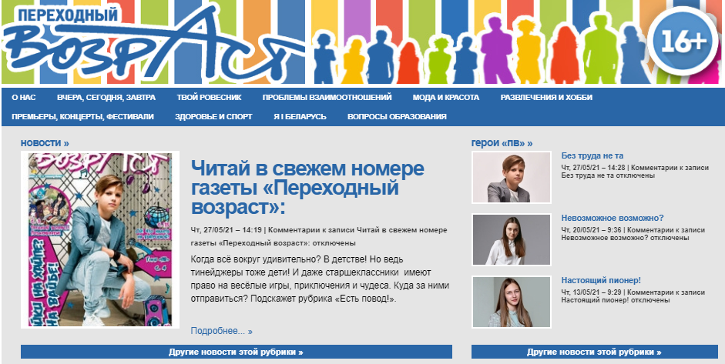

ПРИЛОЖЕНИЕ Б
Материал в газете «Знамя юности» – «Уровень защиты – двойной»

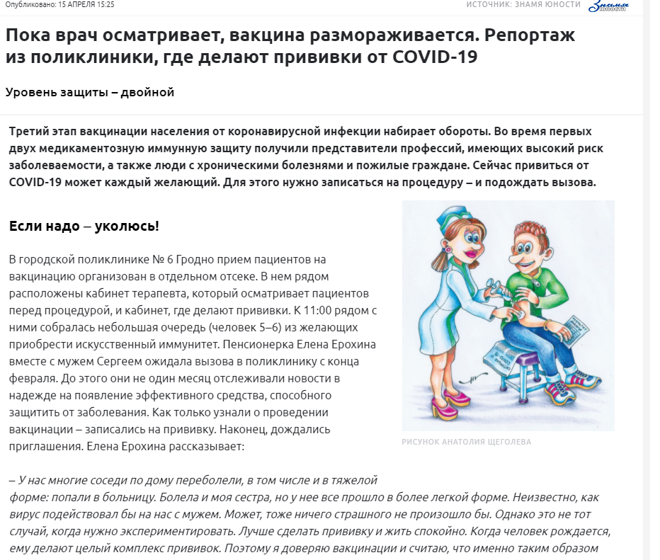

ПРИЛОЖЕНИЕ В
Материал в сетевом издании «34mag.net» «Як нарадзіць дзіця «з прабіркі»



ПРИЛОЖЕНИЕ Г
Материал в газете «Знамя юности» «Данила Козловский: я сознательно ушел с радаров на несколько лет»
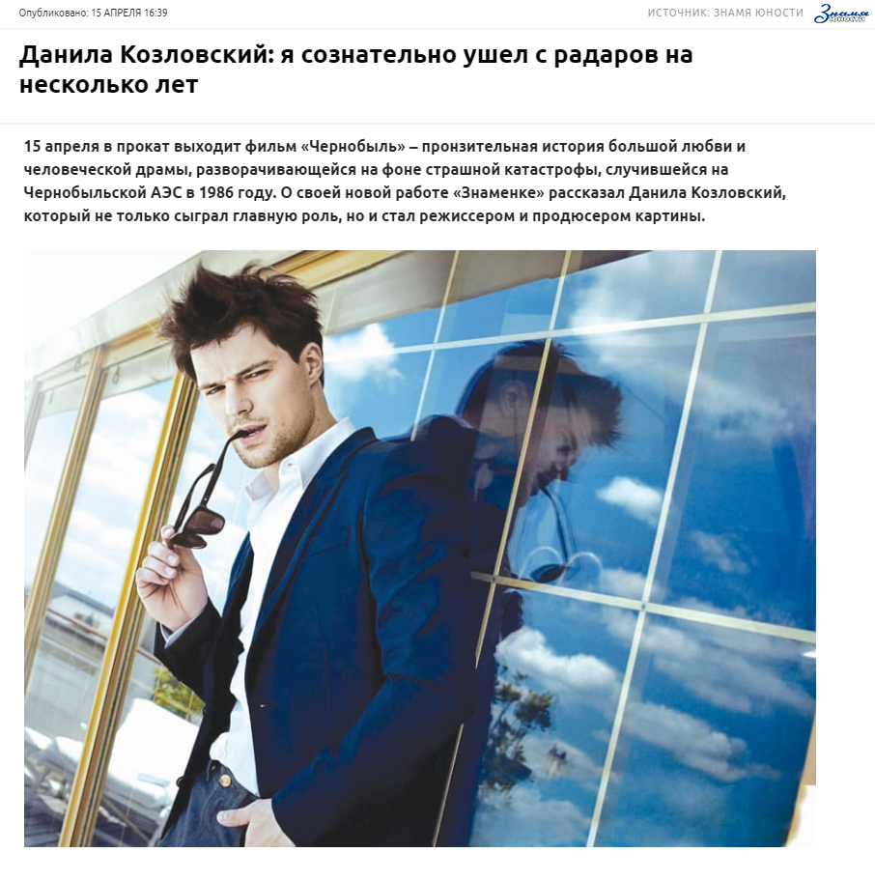

ПРИЛОЖЕНИЕ Д
Материал в газете «Знамя юности» «Тимур Родригез: не хочу снимать свои розовые очки»
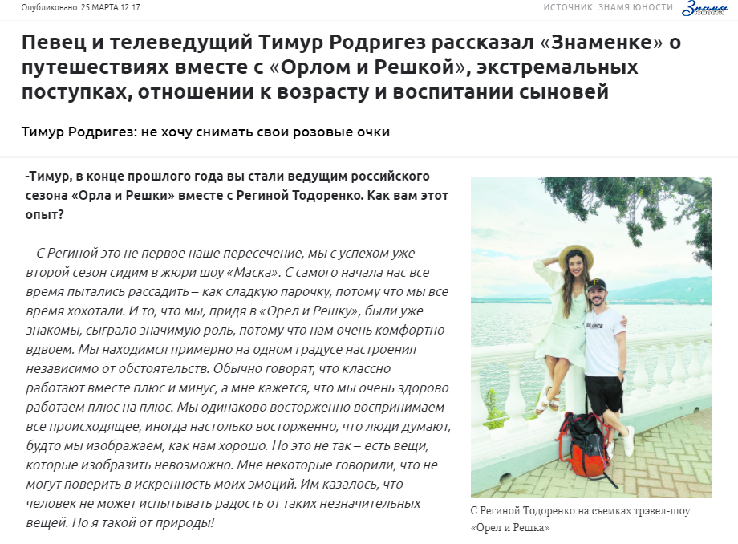

ПРИЛОЖЕНИЕ Е
Материал в газете «Знамя юности» «Про любовь к делу и призвание. Учитель из Витебска продолжила династию и каждый день ездит на работу в сельскую школу»

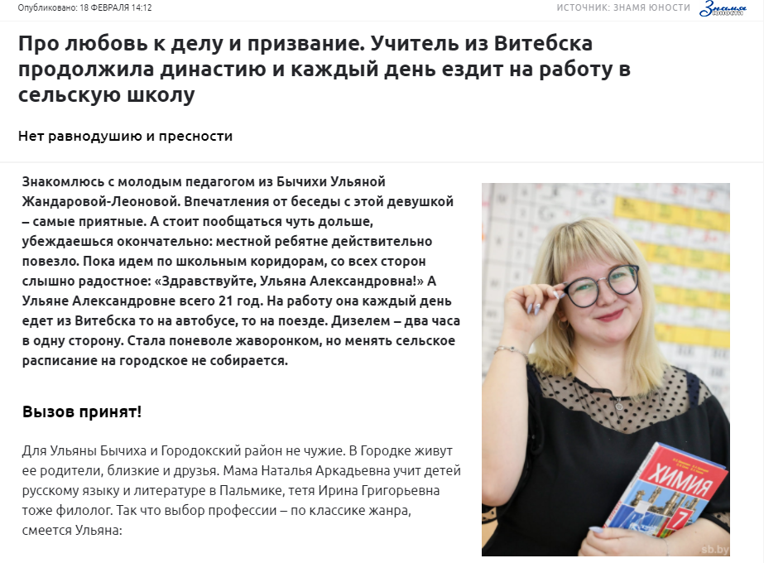

ПРИЛОЖЕНИЕ Ж
Материал в газете «Знамя юности» «Наша команда»
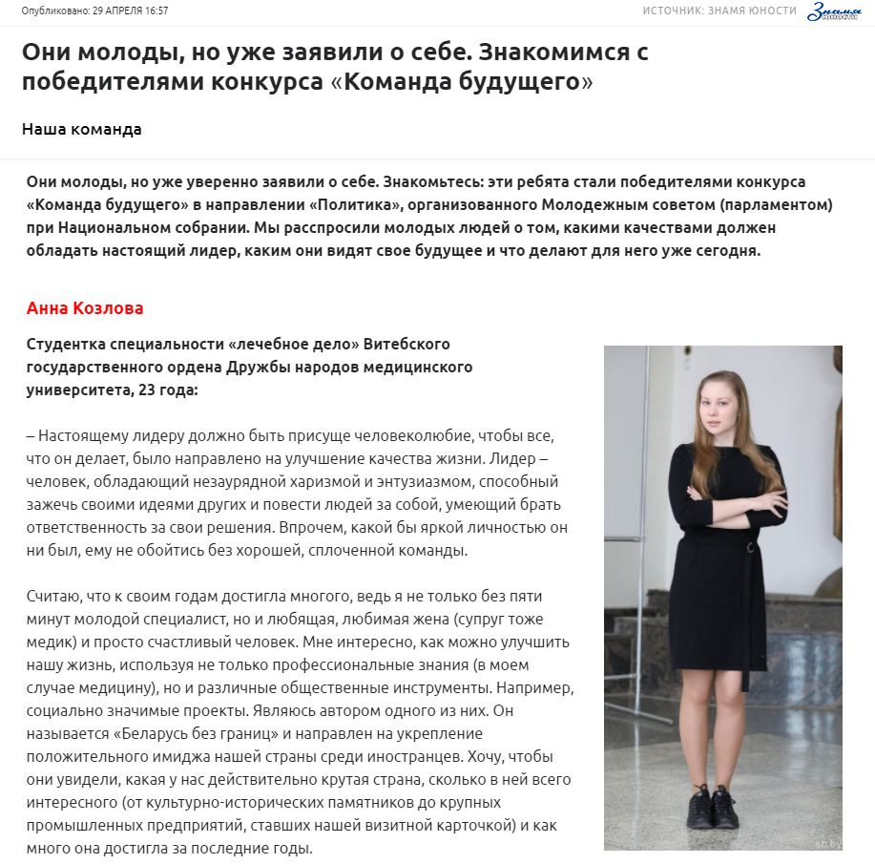

Приложение И
Материал в газете «Знамя юности» «Тот самый парень»
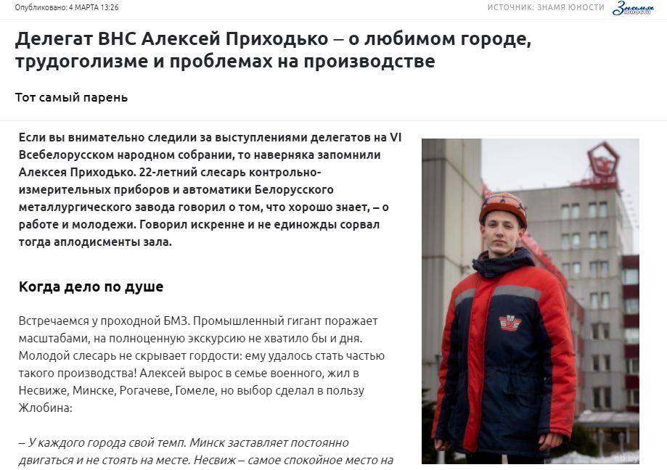

ПРИЛОЖЕНИЕ К
Материал в газете «Знамя юности» «Нашла в себе силы все изменить»

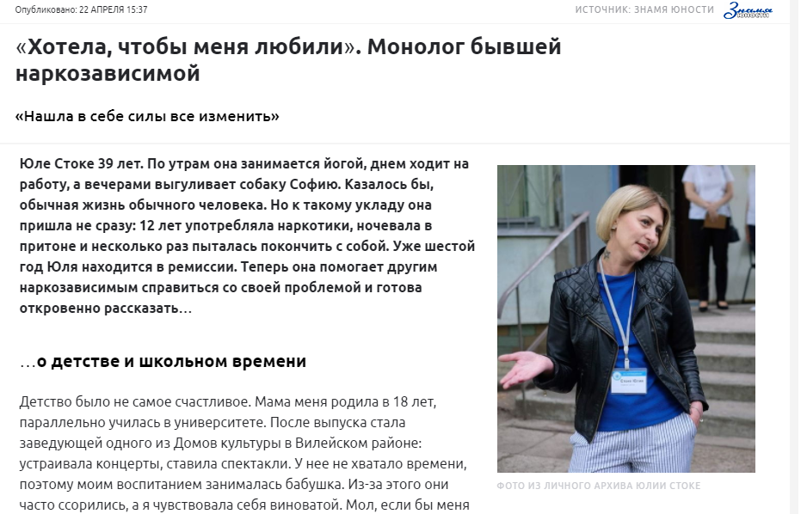

ПРИЛОЖЕНИЕ Л
Материал в газете «Переходный возраст» «Невозможное возможно»
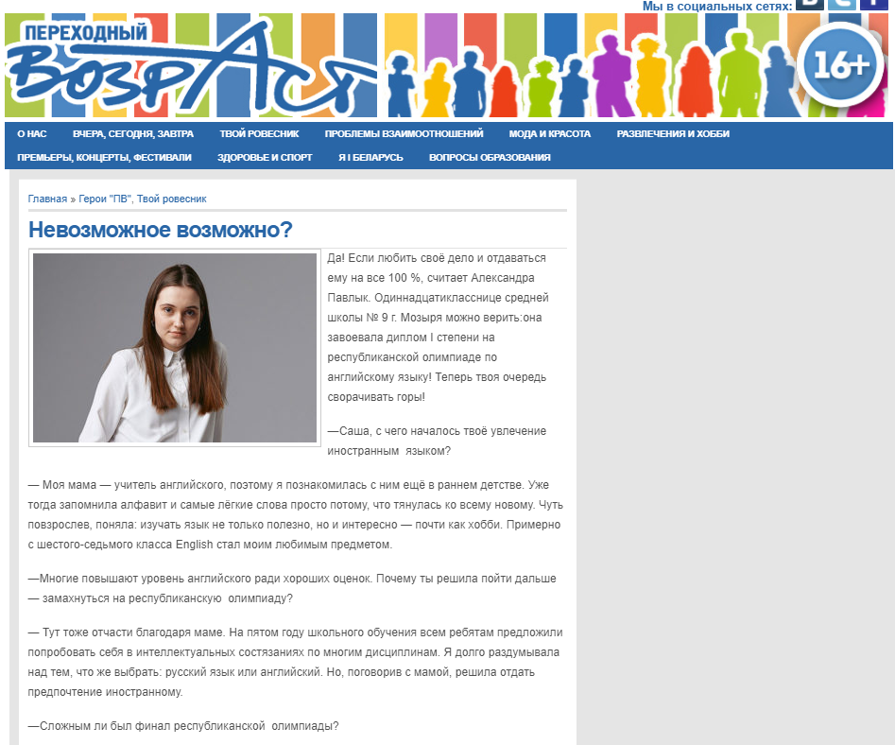

ПРИЛОЖЕНИЕ М
Материал в сетевом издании «34mag.net» «Ласковая Май: как пишет музыку молодая минская певица»
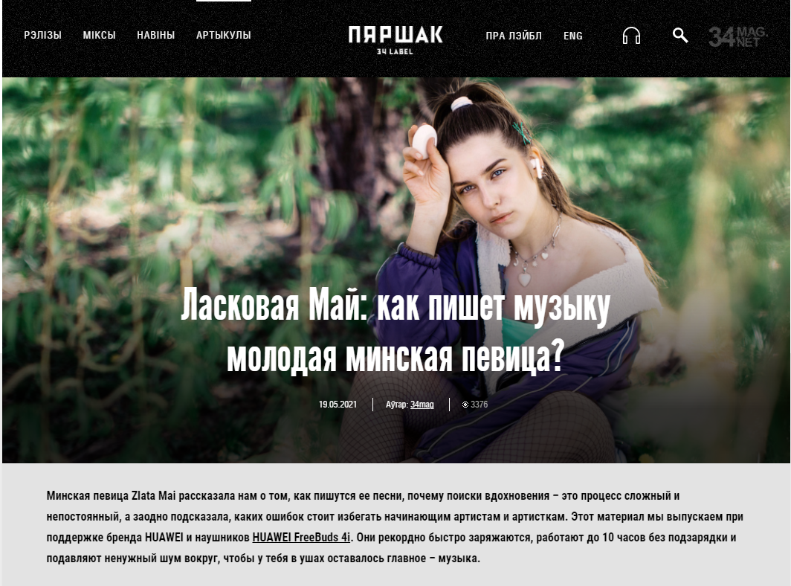

ПРИЛОЖЕНИЕ Н
Материал в сетевом издании «34mag.net» «Мастак Аляксандр Некрашэвіч: «Тое, што адбываецца ў нас, – трансфармацыя»
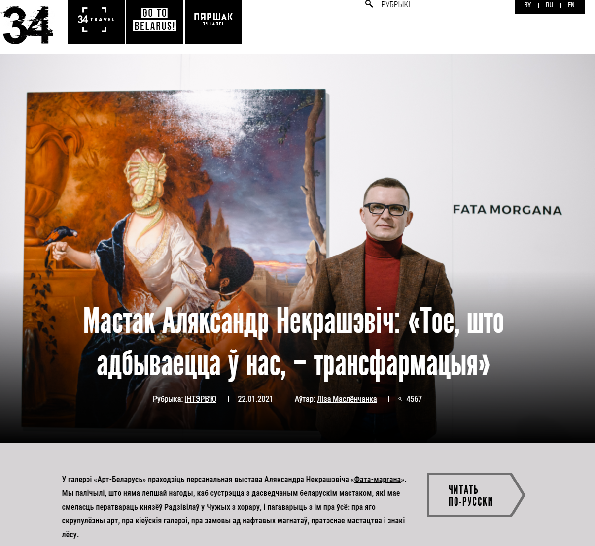

ПРИЛОЖЕНИЕ П

Материал в сетевом издании «citydog.by» «Вьетнамец без опыта запустил кафе в Молодечно: «Не хотелось открываться абы як, думал: куда я влез?»

ПРИЛОЖЕНИЕ Р
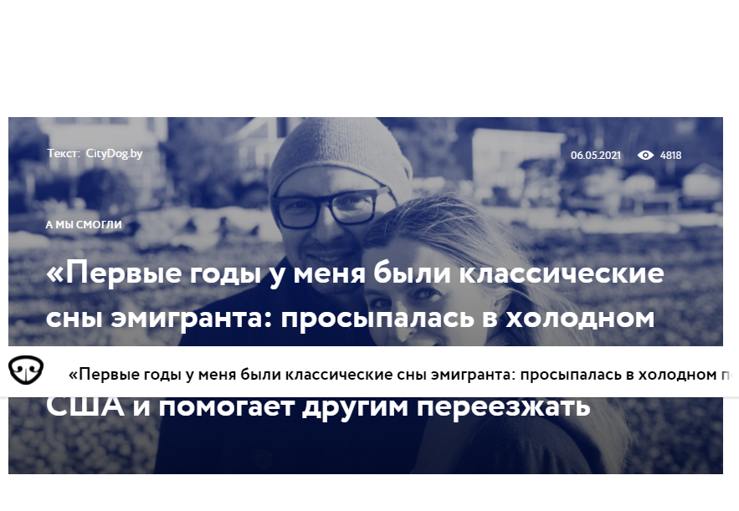
Материал в сетевом издании «citydog.by» «Первые годы у меня были классические сны эмигранта: просыпалась в холодном поту»

ПРИЛОЖЕНИЕ С
Материал в сетевом издании «citydog.by» «О ней пишет даже Esquire. Познакомьтесь с необычной белорусской художницей, которая делает крутые вышиванки о событиях в Беларуси»
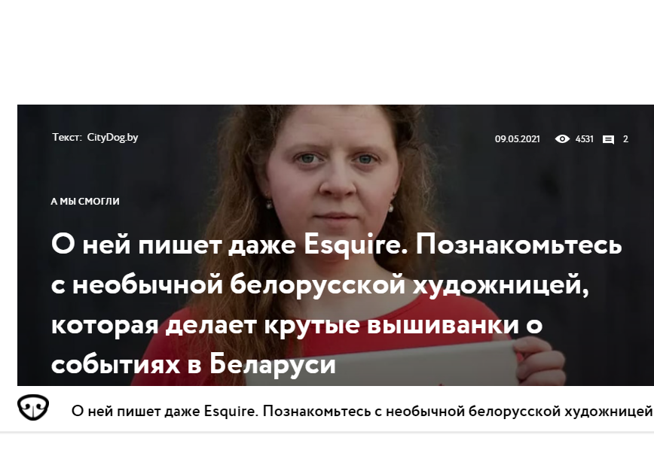

ПРИЛОЖЕНИЕ Т
Материал в газете «Знамя юности» «Деревня-призрак»
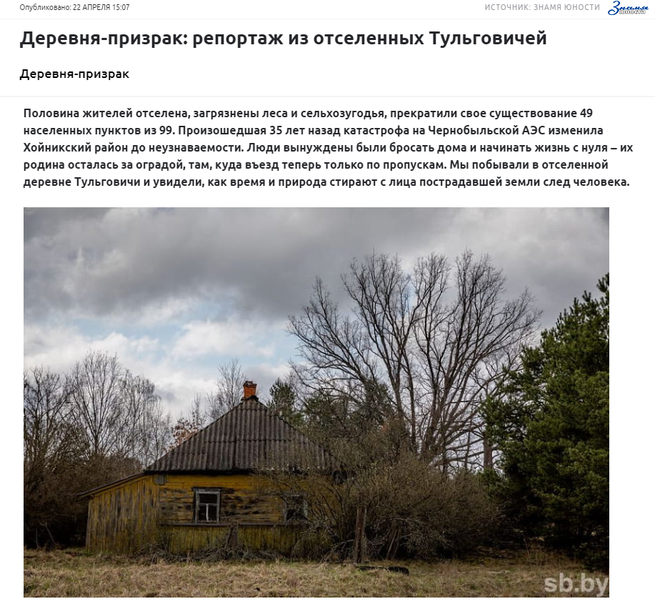

ПРИЛОЖЕНИЕ У
Материал в сетевом издании «34mag.net» «Відэа-нявідэа»: галоўныя кліпы лета»

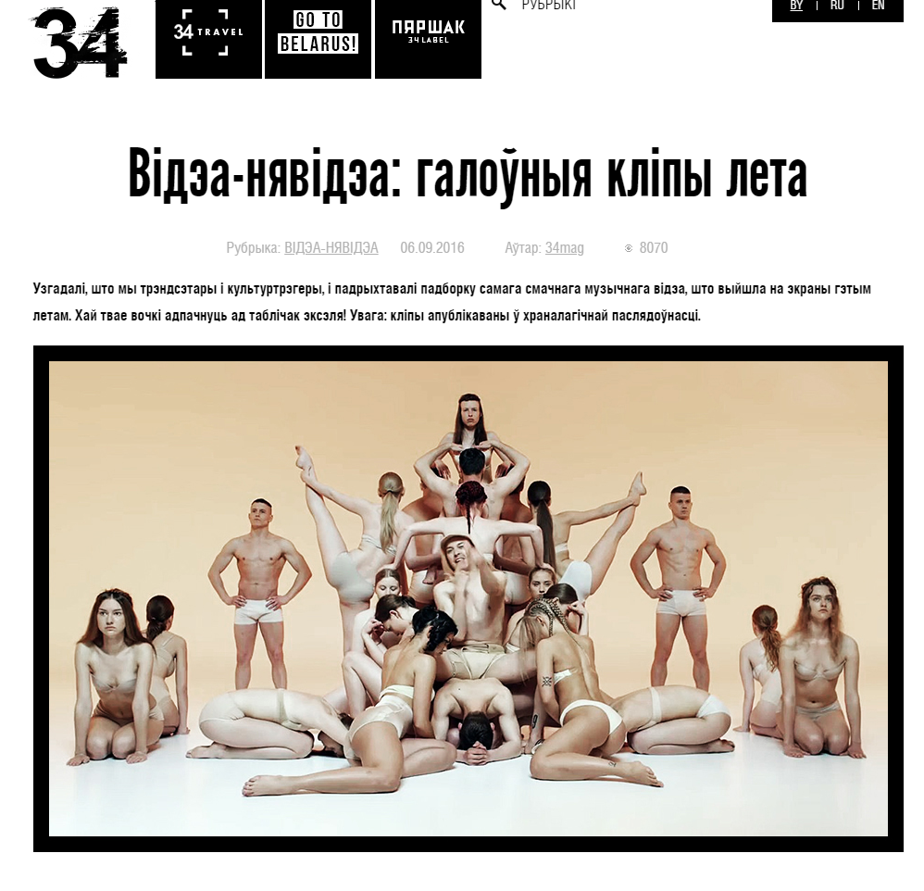

ПРИЛОЖЕНИЕ Ф
Материал в сетевом издании «34mag.net» «Любовь, Лиса, лирика. Бакей- о («Belive in Love EP»)
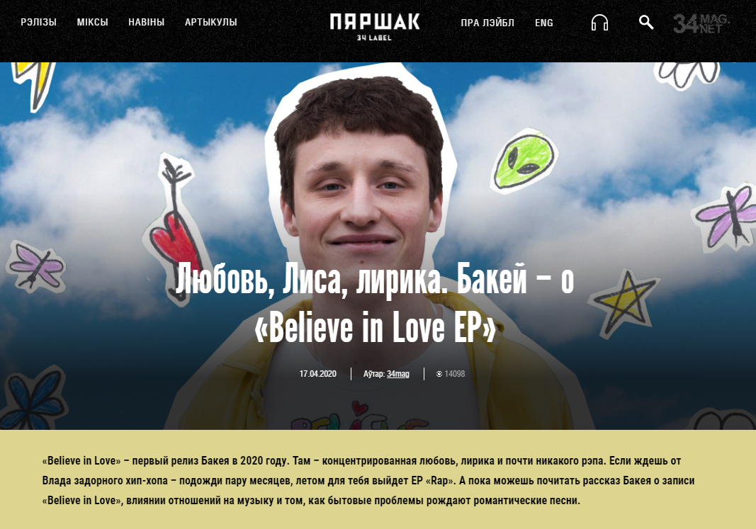

ПРИЛОЖЕНИЕ Х
Материал в сетевом издании «34mag.net» «Любовь к Курасам»

